Красная сталь
I
Непроглядная тьма укрыла недавно остановившуюся дивизию, принеся, хоть и небольшую, но необходимую бойцам прохладу, охлаждая раскаленную июньским солнцем броню грозных советских танков. Наконец улеглись доходящие до вершин самых высоких местных елей столбы прибалтийской пыли, поднятые колонной, спешившей из-за всех сил к городку Расейняй.
Лейтенант Юрий Казанцев с трудом сопротивлялся надоедливому и отуманивающему сну. Почти сутки, с небольшими перерывами, вызванными необходимой чисткой фильтров КВ, он провел в удушающей духоте и жаре под нескончаемый грохот гусениц и тошнотворные запахи разгорячённого металла, пота, машинного масла и топлива. Даже полностью открытые люки не приносили заметного облегчения: экипажи танков живьем варились в поту, который пропитал всю одежду так, что она противно липла к телу. Однако удивительная власть тревоги придавала Казанцеву нечеловеческие силы.
Много раз он, находясь на привале, изнемогая на марше и слыша дальние взрывы, размышлял о приближающихся битвах. Казанцев постоянно убеждал себя в готовности сражаться, но раз за разом в сознании всплывал трудный вопрос, ответ на который лейтенант не мог найти: «Смогу ли я остаться собой, сохранив человечность? Мы сражаемся за Родину, за пролетариат и за Революцию. Эксплуататоры не заслуживают пощады. Но нельзя же уподобиться им в жесткости».
Да и сейчас он думал об этом, посматривая на товарищей-танкистов, спящих рядом с КВ. Казанцев сам хотел бы приткнуться среди своего экипажа на расстеленном брезенте, заснуть и отвлечься от вновь нахлынувшего волнения. Но он не мог себе этого позволить: старшее командование уже как час что-то обсуждало в просторной палатке комдива. А это значит, что как командир взвода лейтенант обязан быть готовым к любым приказаниям, которые, несомненно, будут.
В ожидании распоряжений молодой, невысокого роста, худой и с вьющимися короткими темными волосами Казанцев стоял неподвижно, скрестив руки на груди и опираясь спиной на правое крыло своей боевой машины. Выражение лица почти не выдавало эмоций. А небольшие морщины на лбу вместе с немного прищуренным взглядом и сильно выраженными скулами придавали лицу сосредоточенность и мужественность. Казанцев любил казаться именно таким, ему нравилось выглядеть вечно серьезным и в некоторой степени отстраненным. Глядя на него, никто даже и не подумает, что столь мужественный командир поддастся страху, волнению или просто растеряется в критической ситуации. В этом и заключалась еще одна причина беспокойства Казанцева: он не хотел выглядеть в бою таким, каким никто не смеет его представлять. Он ведь командир взвода, убежденный коммунист, всегда первый и пример для остальных.
Размышления о грядущем сражении пришлось прервать, когда Казанцев увидел кого-то, идущего прямо к нему. Лейтенант отстранился от запыленного крыла танка и пошел навстречу. Приблизившись достаточно близко, чтобы разглядеть во тьме лицо и петлицы, Казанцев узнал старшего лейтенанта Ивана Захарченко, командира роты. Приготовленная для воинского приветствия рука плавно перешла в рукопожатие.
Приятное и светлое лицо старшего лейтенанта расплылось в дружеской улыбке. Командиры дружили еще со школьной скамьи. Иван был совершенной противоположностью своего товарища: всегда открытый, веселый, разговорчивый и очень обаятельный. Даже сейчас, после изнурительного марша и в крайней напряженной ситуации, он оставался энергичным и уверенным в себе.
Захарченко предложил товарищу пройти в его палатку, где была разложена карта. Пропустив Казанцева немного вперед, он бросил взгляд на спящих танкистов и на секунду остановился. Заметив небольшую заминку своего друга, Юрий тихо спросил:
— Что-то не так?
— А где пятый? — искоса взглянув на своего друга, бросил в ответ Захарченко. В этот момент на лице старшего лейтенанта можно было разглядеть, насколько позволял ночной мрак, что-то, похожее на улыбку: он хорошо знал своего друга. Пожалуй, значительно лучше, нежели думал сам Казанцев.
Теперь на спящий экипаж обратил внимание и Юрий. Оказалось, что нет командира орудия Василия Смирнова. Умело скрывая свое незнание, Казанцев ответил:
— Я отправил его в автобат узнать о следующей заправке. Ты же знаешь, что у нас долго не было подзаправок.
— Мог бы узнать у меня.
Спокойным голосом Казанцев парировал:
— Да ты же совещался.
—Ладно… Чёрт с ним. Это не так уж важно. Рассвет ещё не скоро, чем быстрее введу тебя в курс дела, тем больше поспим.
Сделав небольшую паузу, старший лейтенант добавил:
— Но помни: мы на войне, и совершенно любое, даже малейшее нарушение дисциплины, может дорого стоить.
II
Под покровом теплой июньской ночи коренастый красноармеец, аккуратно перешагивая спящих товарищей, обшаривал взглядом тьму в поисках ночлега. Найдя, наконец, место между двумя телами, он отряхнулся и принялся устраиваться на брезенте. Но тут танкист заметил офицера, стоявшего напротив и наблюдавшего за ним. На секунду под лучиком лунного света блеснула серебром крышка портсигара с самолетиком в центре, потом искра, и спустя несколько мгновений чуть выше — угасающий и разгорающийся вновь огонек.
В недоумении красноармеец застыл в полусидячем положении. «У Казанцева такой… Хорошо бы, это был он», — мелькнуло у него в голове. Вновь разгоревшийся огонек осветил слабую улыбку и знакомые скулы. В ответ танкист выпрямился и улыбнулся.
Поняв, что его узнали, Казанцев жестом пригласил к себе.
— Опять сбежал? — спросил лейтенант. — Впрочем, твой ответ ничего не значит. Знаю, что был в санбате. Даже смею предположить с кем. Меня другое интересует: как это у тебя получается в военное время?
Улыбнувшись, командир орудия ответил:
— Ну, у меня есть некоторые способы.
— Конечно, есть… — протянул Казанцев. — И тебя не тревожит война и немцы под нашим носом? Расхлябанность и несерьезность могут повлечь смерть не только твою, но и твоих товарищей.
— Командир, ты же знаешь, я беспартийный, — сказал Смирнов и, увидев, что каменное лицо собеседника слегка дрогнуло от негодования и раздражения, быстро продолжил:
— Только ты это, лейтенант, не встревай пока, дай мыслю закончить, а потом говори. Ты знаешь, как я к партии отношусь. Детство у меня, мягко говоря, нелегкое было, да и повидал я немало. Поэтому меня не трогают эти речи о построенном социализме. Но я согласен с партией в том, что техника у нас даст жару любому. Не знаю как ты, лейтенант, а я в нашего стального красавца верю, и верю в быструю победу. А посему, зачем мне волноваться? — говоря эти слова, Василий жестом попросил у лейтенанта прикурить. Вспыхнувший огонёк осветил лицо собеседника. Выразительные глаза, красивый нос, хоть и с небольшой горбинкой, аккуратный подбородок и мужественные скулы. «Интересно, почему он мне настолько сильно доверяет, что без опаски высказывается о партии? Хотя.... он вроде не из осмотрительных… или, по крайней мере, строит из себя такого. Все равно, он слишком опрометчиво себя ведет. Даже, пожалуй, со мной», — подумал Казанцев и продолжил слушать собеседника.
— Вот ты упомянул смерть. Конечно, я люблю жизнь. Я, по-твоему, глупый совсем, не знаю, что на войне люди дохнут, как мухи? Может, меня шальной пулей или осколком прибьет, а может вообще в башне казенником так треснет в грудь, что буду лежать, поплевывая кровью и ждать смерти. От этих мыслей у меня кишки сводит… Брр…Но что тут поделаешь: может умру, а может и нет — кто знает. И смысл тогда переживать, думать об этом, раз ничего изменить нельзя? Вот я и отлучился. Да ты не волнуйся, лейтенант, товарищей я не подведу.
— Ладно, не наказывать же тебя перед боем, верно? Я искренне надеюсь, что это не повторится. На войне подобные выходки плохо кончаются… Скажи-ка мне, о чем говорят в санбате?
— Ну, говорят, что от местных слушок прошел. Будто немцы раньше нас в Расейняй припёрлись.
— А ты что?
— Сказал, что это всё — мура. А что я ещё мог сказать?
— Это не слухи, — отрезал Казанцев, и его лицо было серьезнее, чем обычно. Бросив окурок, лейтенант продолжил:
— Немцы взяли Расейняй. Мы успели лишь отбить мост через Дубису. В 4:00 подъем, наша рота будет в авангарде. Нам предстоит долгий и тяжелый день… Ладно, хватит разговоров на сегодня. Пойдем спать, времени остается мало. Особенно у меня.
Немного смятенный, Смирнов постоял в раздумье, потом бросил окурок и вместе с лейтенантом расположился на брезенте, где спал остальной экипаж.
III
Утро встретило 6-й немецкий мотоциклетный батальон грохотом приближавшихся русских танков. Вместе с зарей была поднята часть группы Зекендорфа, ночью отбросившая противника от моста через Дубису. Пехота, последние несколько часов укрывавшая орудия зелёными ветками, зарылась в свежие ячейки и приготовилась к бою. Все знали, что делать: тактика, отточенная до совершенства годами тренировок и боёв, не могла подвести.
Будучи командиром роты, состоявшей преимущественно не из ветеранов, как это было в большинстве других подразделений, а из не нюхавшего пороха пополнения, Вильгельм Рольф, устроившись позади пулеметных гнёзд и ощетинившейся карабинами пехоты, вглядывался вдаль. С каждой минутой грохот, предвещающий стальную лавину, усиливался, а столбы пыли, поднятой гусеницами вражеских машин, все больше застилали горизонт.
Отведя взгляд от бинокля, Рольф в который раз посмотрел на свое подразделение, проверяя готовность к сражению. Рядом с ним лежали, окопавшись, связные группы управления. Они так же всматривались с едва уловимой тревогой в сторону приближавшегося противника. Каким бы опытным и храбрым ни был солдат, а бой с танками всегда вызывает волнение, которое может легко перейти в страх или панику.
Понимая эту простую истину, Рольф старался держаться максимально близко к передовым позициям роты. Не только тем, что он находился рядом, но и самой своей внешностью Рольф воодушевлял бойцов. Он был средних лет, высокого роста, с офицерской выправкой, загорелой кожей, худым лицом и пронзительными голубыми глазами. Блестевшие на солнце Рыцарский крест и крест Чести со скрещенными мечами подтверждали его храбрость и уверенность.
Томительное ожидание вот-вот закончится. Русские уже метрах в шестистах от моста. Артиллеристы зарядили пристрелочный, навели орудия и ожидали приказа. «Не узнаю… Быть не может, что это? Что это за танки?» — пронеслось в голове Рольфа при виде идущих на них монстров.
Рявкая и поднимая пыль, грозные машины всё быстрее приближались к немецким позициям. Земля дрожала от их напора, а рёв моторов надоедливо бил по ушам. 450 метров… 350… 330… И вот раздался залп, спустя несколько секунд ещё один, и ещё, ещё…
Звон металла и тошнотворный запах сгоревшего пороха наполнили воздух. Уши заложило от этой смертоносной канители. Все снаряды попадали в цель, выбивая искры и откалывая куски брони. Но неизвестные боевые машины продолжали идти. Ни одна не встала на месте. Залп повторился, за ним другой и третий… Но русские продолжали лезть вперёд.
Рольф не мог поверить своим глазам, только выучка и опыт удерживали его от панического страха. Если орудия не остановят эти поражающие размерами чудовища, то вся его рота, а следом за ним и другие, будут похоронены в этой мерзкой, сухой земле. Но он ничего не мог предпринять.
Прогремел ещё один залп, такой же точный и яростный, как и прежние… и такой же бесполезный. Спустя пару метров, стальные монстры стали останавливаться.
Настал черёд русских. В разы мощнее и страшнее прозвучали их выстрелы, к которым присоединился треск танковых пулеметов. Раз за разом вздымалась тяжелая земля, падая и зарывая немецкую пехоту. Русские пулеметы поливали свинцовым ливнем вражеские ячейки.
Рольф с трудом заставил себя поднять голову. Его прижало к земле, словно небеса в мгновение обрушились, хотя все снаряды ложились мимо, а пули всего-то зарывались в землю, не находя жертвы. Взвод лежал, боясь обнаружить себя.
Огонь из противотанковых орудий продолжался, но с гораздо меньшей интенсивностью. Увидев русскую пехоту, два взвода из роты Рольфа открыли огонь и приняли удар на себя. А третий все так же лежал, изредка постреливая из карабинов. Тогда офицер пошел на отчаянный шаг.
Приподнявшись и придерживая болтавшийся на ремне МП, он побежал под огнем к оцепеневшему подразделению. С каждым шагом рассудок ждал пули, осколка, неизбежной смерти. Казалось, что ноги не слушаются его, что они тяжелее тела. Но он бежал, превозмогая страх, сковывавший живот и мутящий разум.
Добежав до пулемётного гнезда, Рольф кинулся на землю к удивленным солдатам и, быстро взяв себя в руки, с перекошенным лицом стал кричать:
— Вы солдаты Вермахта, лучшие из лучших, дрогнули перед лицом смерти, которой ваши предки не раз выказывали презрение!? Где лейтенант Бирих!?
Cолдат, сидевший рядом, обхватив обоими руками карабин, с панической дерзостью крикнул в ответ:
— Их не берут орудия!? Мы все погибнем! Как мы остановим их?
Быстро повернув к нему голову и не обратив внимания на подоспевшего Бириха, растерянно глядевшего на своего командира, Рольф схватил паникера за чистенький, едва запачканный землей воротник и мотнул так, чтобы тот взглянул на соседний взвод:
— Вот, ваши же товарищи! Сражаются, превозмогая страх и боль. Чем вы лучше их, что смеете прятать голову в землю, как страусы!? Почему они должны проливать свою кровь за вас!? Взвод, огонь по противнику!
Солдаты кинулись исполнять приказ. Пулемёт затрещал длинными очередями и карабины стали бить прицельным огнем. В ответ на это противник осыпал взвод снарядами и пулями. Рольф продолжал отдавать приказы и подбадривать солдат. Находясь рядом с ним, бойцы позабыли страх.
После почти двух часов изнурительного боя окончательно разбитые и потерявшие контроль немецкие подразделения побежали со своих позиций, гонимые неумолимым натиском стальных махин. Русские колоссы, изредка стреляя, давили беспомощного противника и сеяли ужас на поле боя. Организованно перейдя на запасные позиции у самого моста, лишь рота Рольфа и ещё несколько групп, спешно собранных из остатков мотоциклетного батальона, продолжали оказывать сопротивление,
Злость и гнев застилали пеленой глаза командира. Встав во весь рост и обернувшись к бегущим, Рольф закричал:
— Мерзавцы! Трусы! Вы, победоносно прошедшие по Польше и Франции, бежите с позиций от каких-то варваров!? Вы — дьявольское отродье, а не арийцы,
Рольф выхватил из кобуры наградной «вальтер» и открыл огонь по отступавшим, заорав ещё громче:
— Жалкие трусы! Никто из вас не заслуживает жизни! Вы поплатитесь за…
И тут что-то горячее ударило в спину и мгновенно свалило Рольфа на землю. Он попытался встать, но тело не слушалось, скованное болью и жуткой тяжестью. Захлебываясь в бессильном гневе и собственной крови, офицер отказывался верить в то, что все кончено. Он отчаянно боролся, но силы быстро покидали его. Вскоре боль и гнев ушли, Рольф уже не слышал ни звуков боя, ни солдат, пытавшихся спасти своего командира. Однако он продолжал мыслить и продолжал отказываться верить в то, что всё кончено.
IV
Очередная раскаленная гильза со звоном вылетела из казенника, ещё больше заполняя боевое отделение удушливым пороховым газом. Не оправившись от предыдущего осколочного снаряда, младший механик-водитель подавал следующий, а Смирнов, в соответствии с корректировкой Казанцева, слегка поднял орудие по вертикали. Раздался выстрел, заложив уши экипажа. Снова с диким звоном вырвалась из орудия жёлто-оранжевая гильза.
Казанцев, наконец, подтвердил уничтожение последнего очага отчаянного сопротивления немцев. Вытирая разгоряченное красное лицо рукавом комбинезона, пропитанного до ниточки, словно водой, потом, лейтенант дал команду двигаться по мосту, догоняя тем самым КВ из других взводов, уже спешивших на противоположный берег.
Омерзительное ощущение духоты и горячего высыхающего пота мешало сосредоточиться. Лейтенант то и дело мучительно посматривал на люк над собой, подавляя желания вылезти и вдохнуть хоть чуть-чуть свежего воздуха. Из-за отсутствия облаков, плохой вентиляции и жаркого июньского солнца КВ превращался в настоящую стальную парилку для любого, кто находился в нём.
Проехав некоторое расстояние после моста и раздавив немалую часть беспомощного обоза разбитого немецкого батальона, советские танки столкнулись с вражескими танками и орудиями. В этот момент Казанцев вновь прильнул к приборам наблюдения. Столбы пыли, поднятой наступавшими на острие атаки машинами, сильно мешали обзору, но вдалеке можно было разглядеть постоянно возникающие вспышки выстрелов.
Скоро последовал приказ непосредственно для взвода Казанцева. Предписывалось, что взвод лейтенанта не будет атаковать противника в лоб, а обойдет его по северной стороне дороги, ведущей в Расейняй, и ударит во фланг вместе с другими танками из рот Захарченко и Волкова. КВ стали выдвигаться на позиции. Воспользовавшись передышкой, Казанцев вновь посмотрел на карту и спешно что-то для себя отметил карандашом.
Около получаса взвод Казанцева добирался до исходной позиции с северной стороны дороги. Все это время лейтенант тщетно старался через щелки приборов наблюдения разглядеть происходящий уже не так далеко бой. Машину трясло, да и качество оптики оставляло желать лучшего. Но ясно было одно: хотя немцы не могут остановить КВ, они не собираются отступать, мешая продвижению дивизии своим сопротивлением.
Как это обычно бывает, Казанцев почти уже привык к удушливой, шумной и неспокойной обстановке в боевом отделении грозной машины. Даже пот перестал казаться таким уж отвратительным. Волнение же и вовсе, на удивление молодого лейтенанта, отступило, освободив от своих оков разум, позволив тем самым привести мысли в спокойное русло последовательного размышления. О чем же можно было размышлять в ожидании боя? Все просто, лейтенант оценивал свои шансы. Скрупулезно помещая на одну чашу весов все, что знал о немцах, а на другую — все, что о себе.
Весы резко колыхнул дикий звон металла и последующая слабая контузия: в ушах стоял гул, а окружающие звуки приглушились. Тут же радиоприемник принял короткое донесение об открывших огонь орудиях, находившихся впереди. Казанцев быстро пришел в себя. Он снова прильнул к приборам наблюдения, но ничего не увидел. Хоть местность была ровной, но заросли травы и многочисленные кустарники гарантировали для маленьких немецких орудий отличнейшую маскировку.
КВ лейтенанта шел на правом фланге второй линии, образованной командирскими танками, однако первый снаряд угодил именно в него, что показалось Казанцеву странным. Мысли об этом прервал очередной звон металла и несильная кратковременная вибрация. Из-под шлемофона заструилась едва заметная алая ленточка, скатываясь от уха по контору нижней челюсти. Приложив немалые усилия Казанцев смог взять в себя руки и продолжил отдавать команды взводу. Некоторые немецкие пушки обнаружили себя залпом и были накрыты ответным огнем. Однако ещё через несколько секунд новые болванки мощно ударили по башням КВ.
Пронзительная боль охватила голову, а в висках судорожно и отчетливо запульсировали вены. Казанцев дрожащими руками схватился за живот. В глазах помутнело, ноги отяжелели. Страх выворачивал все внутренности. Он хотел взглянуть на живот, но по неведомой причине боялся этого сделать. Ему казалось, что он… умирает.
«Нет…нет. Как это. Чёрт… — лихорадочно неслись мысли в голове лейтенанта, и, переборов странную боязнь, взглянул на свой комбинезон. — Я не ранен… Ни одной царапины, только кровь и звон в ушах. Почему я тогда боюсь? Почему у меня рябит в глазах? Нет-нет-нет, быстро, надо отдавать команды, выйти на связь. Какие команды? О чем это я? Что значит, «какие»? Что со мной… Теряю время, но почему мне страшно? Просто контузия…».
В эти мгновения выстрелы повторились. Более-менее Казанцев взял себя в руки и продолжил руководить экипажем, хотя сам мало что мог разглядеть через перископы:
— Осколочным, без колпачка, минус 20, куст, пушка, 200 с короткой — огонь!
Смирнов вместе с младшим механиком-водителем Ершовым засуетились у орудия, отправляя фугас в кусты, где предположительно был враг.
— Попадание. Отбой, — немного придя в себя, подтвердил лейтенант.
Неожиданно через внутреннюю связь в шлемофоне Казанцева раздался едва разборчивый из-за помех, но громкий, характерный голос Шавлова:
— Препятствие. Пушка.
— Больше ход. Прямо, — машинально ответил лейтенант, не имея возможности из башни оценить неожиданное препятствие.
Орудие, хорошо замаскированное под куст, находилось значительно ближе, чем предположил лейтенант. Спустя несколько секунд весь экипаж ощутил удар, вызванный столкновением, потом резко поднялась передняя часть КВ и столь же резко опустилась на прежний уровень. Танкисты не могли услышать всю жуть скрежета стального щитка немецкой пушки, самого ствола и шасси, которые недолго сопротивлялись и под тяжестью стального левиафана, разломившись, вмялись в землю.
Из-за невыносимой духоты, ощущение которой вернулось со страхом и пороховым газом, Казанцев оттянул немного назад свой шлемофон, вытер со лба стекающий струйками пот и снова прильнул к оптике.
Видно было, как из некоторых «кустов» выбегали немцы, бросая замаскированные орудия. Вслед за ними, многих догоняя, летела прерывистая лента из пуль. КВ неумолимо двигались вперед.
Тяжелые удары болванок по танку прекратились, Казанцев начинал успокаиваться, однако страх продолжал леденить дыхание и сковывать мысли.
Но передышка длилась недолго. Лейтенант взглядом едва уловил новые выстрелы, вспышки которых уже были достаточно далеко, почти у самого горизонта на пригорке. В этот момент секунда показалось часом, который окончился несколькими мощными разрывами фугасов, поднимающих в воздух землю.
Однако не все снаряды легли мимо. КВ Седова, шедший в пятнадцати метрах впереди, медленно завертелся на месте, ещё сильнее вкапывая только что раздавленную пушку. Разматывающаяся левая гусеница вместе с травой загребала сухую почву, подставляя под июньское солнце изуродованную фугасом переднюю часть ходовой с отсутствующим куском траков и ленивца. Сделав оборот в тридцать градусов, стальная громадина окончательно остановилась.
«Холера, достали все же Максима. Ладно, может быть, все живы. Надо выйти с ним на связь», — подумал Казанцев и немедленно скомандовал:
— Стой.
Стальная махина фыркнула и резко стала сбавлять скорость. Не дожидаясь полной остановки, лейтенант продолжил:
— Седову: доложите о состоянии машины и экипажа.
Немного засуетившийся радиотелеграфист оставил рукоять курсового пулемёта и прильнул к радиостанции. В этот момент через ТПУ прозвучал бойкий голос Смирнова, претерпевший из-за низкого качества связи сильные изменения:
— Минус 60, береза, 750, орудие.
Казанцев не стал дожидаться ответа радиотелеграфиста:
— Осколочным, без колпачка, минус 60, береза, гаубица, 750.
— Готово.
— С места — огонь!
И снова удушливый пороховой запах заполнил отделение, и снова в ушах забарабанил привычный звук выстрела, смешанный со звоном гильзы.
Лейтенант наблюдал за полетом снаряда, продолжавшегося секунду. На этот раз орудие сильно отличалось по габаритам от только что вдавленных советскими танками. Отсутствие какой-либо маскировки и сравнительно большое расстояние говорили об экстренных и отчаянных попытках сдержать рвущиеся к Рассейняю КВ.
Снаряд лёг немного правее немецкой гаубицы, заставив пригнуться снующие вокруг неё серенькие фигурки.
— Осколочным, без колпачка, минус 60, береза, гаубица, поправка минус 5.
Младший механик водитель Ершов, быстро пославший в казенник новый снаряд, доложил Казанцеву:
— Есть.
— Огонь!
На этот раз снаряд лёг прямо перед гаубицей. Поднятая им в воздух земля укрыла немцев. «Готовы», — промелькнуло у молодого лейтенанта, после чего последовала команда экипажу:
— Отбой.
По окончании безуспешной попытки выйти на связь с Седовым радиотелеграфист Гуревич доложил лейтенанту:
— Экипаж лейтенанта Седова не выходит на связь.
Через пару секунд, не дав собраться с мыслями Казанцеву, мелодичный, искажаемый помехами голос снова зазвучал в шлемофоне.
— Захарченко: доложите о состоянии взвода, конец связи.
«Естественно, Ваня заметил мою остановку. Чёрт, что же с Максимом? Нет, его так просто не убить», — подумал Казанцев.
— Захарченко: экипаж лейтенанта Седова не выходит на связь.
— Захарченко: произвести осмотр машины и экипажа лейтенанта Седова, — передал ответ старшего лейтенанта Гуревич.
Незамедлительно Казанцев отдал команду Шавлову:
— Глуши.
Спустя считанные секунды двигатель стального гиганта перестал сотрясать боевое отделение своим рёвом.
— Внимание. Шавлов и Сидоров — к машине. Прои… — речь Казанцева через ТПУ прервал жуткий скрежет металла и сильная вибрация, прошедшая по всему танку. По засохшей струйке крови потекла новая.
Лейтенант быстро расстегнул шлемофон и откинул его, оставив висеть на проводах, подключенных к ТПУ. Машинально, не контролируя свои действия, он закрыл потными и грязными руками уши. Звон настойчиво продолжался. Еле-еле Казанцев удержался на сидении, вынужденно прислонившись к орудию, а потом сменив его на правую стенку башни. Немного придя в себя, он увидел почти упавшего младшего механика-водителя Ершова и стойко выдержавших удар Смирнова, наводящего орудие, и техника Сидорова, подносившего снаряд и касавшегося локтем груди Казанцева.
«Надо собраться с силами. Прийти в себя. Холера, звон в ушах отказывается проходить, чувствую, что меня сейчас вырвет. Чёрт бы побрал всю эту духоту. Так, не время для нытья. Надо взять в себя в руки, взять себя в руки…» — убеждал себя Казанцев.
Выпрямившись, насколько позволяла высота танка, лейтенант, ещё ощущая дрожь в ногах и пульсирующие вены в висках, прильнул к оптике. Смирнов оперативно доложил обстановку:
— Минус 63, береза, 740-745, орудие.
«Та же самая гаубица?» — промелькнуло в голове у Казанцева. Повернув перископ на нужный градус, он увидел наклоненное к земле орудие и пару сереньких фигур, мелькающих за ним.
Не дожидаясь очевидного приказа лейтенанта, командир орудия произвел выстрел по гаубице, который тут же заложил только освободившиеся от контузии уши.
Отправленный фугас перелетел цель и разорвался позади остатков немецкого расчета. Однако почти сразу же гаубица была опрокинута мощным взрывом и присыпана упавшей землей.
Убедившись, что на этот раз, пускай и не его экипажем, немецкая пушка уничтожена, лейтенант надел шлемофон и продолжил осматривать местность, вращая перископ.
Во весь рост бежали красноармейцы, пытаясь поспеть за ушедшими вперед КВ, разрывы утихали, пригорок больше не озарялся чередующимися выстрелами, а грозную линию гаубиц, отчаянно пытавшихся остановить стальную лавину, уверенно занимали советские танки. Но немцы, отступая, продолжали огрызаться. Мучительный и короткий бой окончился так же неожиданно, как и начался.
Впервые в жизни Казанцев ощутил столь сильное истощение. С глубоким выдохом лейтенант снова откинул шлемофон и прислонился к стенке башни, затылком упершись в сталь, покрашенную в белый цвет.
V
Второй день подряд проливной дождь нарушал покой в ночном Потсдаме 1940 года. Немногочисленные люди, неудачно оказавшиеся в это время на улице, не доверяя своим зонтам, скрывались в многочисленных улочках с вымощенными дорожками, не догадываясь о том, что случайно становятся объектом внимания пары ожидающих глаз, всматривающихся в дорогу из окна дома на конце улицы. Который день они, часто отвлекаясь от чтения под свечой, тщетно пытались узнать в десятках силуэтов долгожданного мужчину.
Если бы кто-то взглянул в это самое, единственное в доме освещаемое окно, он бы увидел расположившуюся на широком подоконнике девушку в белой блузке с синим воротником, отвернутыми манжетами, ограниченными синей линией и длинной темно-синего цвета юбке.
Когда последняя фигура с зонтом скрылась во тьме переулка, и улица окончательно опустела, девушка тихонько вздохнула и опустила свои прелестные и редкого цвета светло-лазурные глаза в подсвечиваемые догорающей свечой желтоватые страницы книги.
Переворачивая одну страницу за другой, она то и дело отвлекалась на, как ей казалось, новые звуки с улицы. И раз за разом разочаровывалась, не увидев того, кого она так долго ждала.
Ливень начинал стихать, а огонёк свечки, оставленный без присмотра, почти полностью расплавил воск, залив им искусно выполненный деревянный подсвечник. В очередной раз вздохнув, девушка закрыла чудом сохранившийся фундаментальный труд Эмми Нётер «Hyperkomplexe Größen und Darstellungstheorie», потушила свет и с надеждой взглянула на пустующую улицу. Красивое, с приятными чертами лицо, омраченное грустью ожидания, отразилось в оконном стекле темной комнаты.
Старые высокие часы с маятником, стоявшие между массивными книжными полками, значительно опустевшими после 10 мая 1933 года, пробили 12 часов.
«Сегодня его уже не будет», — сделала заключение девушка и слезла с подоконника. Но что-то непонятное, словно шестое чувство, вынудило её бросить взгляд на мокрую от дождя ночную дорогу. Неожиданно на безлюдную улицу свернул, освещая перед собой путь, достаточно редкий из-за своей дороговизны BMW 326. Девушка сразу узнала четырехдверную модель седана с двухцилиндровым двигателем. Обычно, женщины в Германии не разбирались ни в сложной технике, ни в науке, оставляя эти сферы мужскому населению. Им была отведена другая роль: хранить чистоту крови, поддерживать семейный очаг, работать всю жизнь у станка, обслуживать сильный пол или пропагандировать идеи национал-социализма. Но девушка наивно верила, что сама может определять свои интересы и судьбу. Приверженность этой глупости стоила ей очень дорого в школе и в «Bund Deutscher Mädel».
Автомобиль уверенно приближался к дому, у окна которого стояла девушка. Ослепляющий во тьме светло-жёлтый свет фар сводил на нет любые попытки разглядеть лицо водителя. С замиранием сердца она сжала аккуратные, не знакомые с тяжелым трудом, руки и наблюдала, как BMW остановился у забора, погасил фары и прекратил негромкое урчание мотора. Спустя мгновение из кабины автомобиля, попадая под идущий, хоть и значительно ослабший дождь, вылез, выпрямившись во весь внушительный рост, в офицерской шинели мужчина средних лет с отличной выправкой. Он взглянул в окно дома, напротив которого остановил машину, и, не увидев никого, закрыл дверь чёрного седана. Собираясь подойти к багажнику, офицер краем взгляда уловил невысокую фигуру девушки, стоявшей у входа в дом, и, казалось, не замечавшей идущий дождь и прохладный осенний ветер.
Несколько секунд они смотрели друг на друга, не делая движений, словно статуи. Почти полгода разлуки, почти полгода томительного ожидания, наконец, прекратились в эту дождливую ночь Потсдама.
Вызванное резко нахлынувшими чувствами бездействие быстро прекратилось, и вот девушка обвила руками стройного мужчину, положив голову на его грудь. Офицер по-отцовски одной рукой аккуратно прижимал её к себе, а другой ласково гладил длинные цвета чёрного бархата волосы. Наклонив голову, со всей чувственностью, накопленной в годы войны и госпиталя, мужчина тихо произнес:
— Элизабет… Как я долго тебя не видел. Пойдем в дом, здесь слишком мокро и холодно… Не хочу, чтобы ты замёрзла.
VI
Внешне двухэтажный дом представлял собой особую смесь барокко и модерна без всяких излишеств на фасаде, что говорило о принадлежности владельцев к среднему классу. Однако внутренняя планировка была достаточно богатой и необычной: обширная прихожая, напоминающая своими размерами с большой люстрой бальный зал, ведущая в небольшую столовую с кухней налево и гостиную с туалетом и ванной направо. Попасть на второй этаж, где находились две спальни, можно было из гостиной. Немногочисленные слуги, отосланные на данный момент девушкой, жили отдельно в небольшом домике во дворе.
Путь отца и Элизабет до кухни сопровождался непринужденным и полным радости воссоединения диалогом, который несколько изменился при достижении конечной точки следования:
— Пап, а как там, во Франции?
— Честно? Я больше времени провалялся в госпитале, чем любовался французскими пейзажами. Но, насколько я успел заметить, внешне Франция мало чем отличается от Германии. Разве что фабрик меньше и зелени значительно больше. Мне показалось, что каждый сельский французишка считает своим долгом отгородиться живой изгородью и дать фасаду своей лачуги зарасти плющом или виноградом.
— Ох, как я хотела бы побывать в Париже! Теплые вечера на Сене, в окружении величественных и красивейших зданий, с бокалом вина в руке напротив Эйфелевой башни. Многочисленные соборы и дворцы! А музыка? О, что же может быть прекрасней?
— Хм, действительно романтично. И, знаешь, что самое важное? Париж — наш, отныне и навсегда. Как и вся Франция, она — провинция Третьего Рейха. Обещаю: когда мы, наконец, победим, то купим дом в Париже, и ты будешь наслаждаться этим городом хоть каждый день!
Отец не мог увидеть немного изменившееся лицо дочери, стоявшей к нему спиной и готовившей кенигсбергские клопсы.
— Значит, эта война не последняя? Это что-то вроде реванша за Великую войну? — иронично произнесла дочь.
— Да. Именно так, — последовал серьезный ответ.
— А когда мы победим? — спросила Элизабет, знающая и так ответ, но желающая услышать его из уст отца.
— Когда варвары перестанут навязывать нам свою волю, манипулировать нами.
— А варвары — это…
— …все прочие расы. Фюрер дал ясно понять, что у нас, арийцев, нет друзей и соратников. Есть только один выбор: победа над варварами или смерть. Только победив в этой борьбе, мы сможем выжить. А пока война не окончена, необходимо сплотиться, отбросить мелочные и эгоистичные качества. Только в том случае, когда каждый немец будет ставить нужды нации выше своих, мы победим. Германия в шаге от того, чтобы стать величайшей империей. Я хочу, чтобы ты осознала это. Именно поэтому я сражался, сражаюсь и буду сражаться… Ты не видела, из какого пепла возродилась Германия, сгоревшая в огне Великой войны и продолжавшая тлеть в годы «республики».
— Я… понимаю. Нет меня, нет тебя, есть только нация. Есть только Германия.
— Да… именно. Элизабет… это необходимость, неизбежность, это то, к чему обязан прийти каждый истинный ариец.
— Я понимаю это. Просто… — Элизабет выдохнула, и заметно подавленным голосом с оттенком волнения продолжила. — Мне страшно за тебя. Ты — все, что у меня есть. Ведь я так и не нашла свое место… я не подхожу к семейной жизни, в походах выдыхаюсь первой, еле сдаю экзамены и зачеты по расовой теории и идеологии. Я уверена, если бы не ты и Вольф, никто бы не признал во мне арийки. Я люблю немецкую математику… Я не юноша, поэтому мне с огромным трудом удалось поступить на математический факультет. И я с уверенностью могу сказать, что преуспеваю в этой науке… но только в ней. В то время как Германия нуждается в верных женах, матерях, врачах и рабочих. А я — кто? Именно так и думают все… Я — та, которая поставила свои интересы выше расовых, коллективных.
Элизабет говорила свой небольшой монолог с эмоциями, присущими ломающемуся под действием идеологической обработки человека, обладающего пытливым и незаурядным умом. Она попала, как сама о себе думала, в суперпозицию себя. Девушка одновременно отрицала и верила в то, что сейчас говорит отцу. Внутри неё как бы бились две её половины: одна — искусственно созданная, готовая, несмотря на собственные убеждения и взгляды, пожертвовать всем ради нации, и другая — естественная, стремящаяся к знаниям и осознающая неправильность системы, сложившейся в Германии. Удивительное состояние Элизабет, пожалуй, было настолько беспрецедентным и уникальным среди молодежи Германии, что никто не знал о её настоящем внутреннем мире, даже родной отец.
— Элизабет… — хриплость и усталость в голосе отца проявились явственнее. Его благородный, выдержанный тембр, казалось, ломался. — Это… понятно, тебе тяжело быть одной… Ты найдешь свое место и принесешь огромную пользу Германии…Я уверен в этом.
Отец нежно положил ладонь на плечо Элизабет, немного склонившейся над сковородкой с клопсами. Девушка повернулась, оставив вот-вот готовый ужин на плите без присмотра, и взглянула своими пронзительными и наполненными влагой светло-лазурными глазами в лицо отца. В них отражалось невероятное многообразие чувств и эмоций, бушующих в сердце Элизабет.
— Я… не хотел оставлять тебя… Но я должен. Элиза, ты — всё, что у меня есть. Поверь мне, я никогда не брошу тебя, и ничто… ничто в этом мире не разлучит нас, — произнес смягчившимся и все больше ломающимся голосом отец, нежно обняв девушку.
VII
— Элизабет...
— Он бредит? — сквозь невыносимый жар и тянущую обратно в темноту острую невыносимую боль Рольф услышал мужской голос, звучавший словно на расстоянии нескольких метров. Спустя пару секунд к нему присоединился другой:
— Да, похоже на то.
— Элизабет…— пребывавший в бреду Рольф не контролировал ни свою речь, ни тело. Все было сковано адским пламенем и болью.
— Держитесь, герр обер-лейтенант. Мы почти добрались.
Рольф всеми немногочисленными силами, которые у него остались, попытался вырваться из оцепенения, но тут же потерпел неудачу. Не желая сдаваться, обер-лейтенант предпринял еще одну попытку. Он открыл глаза. Рябь вкупе с многочисленными бликами от солнечных лучей застлала глаза. Рольф сквозь усилившуюся боль, стиснув зубы до предела, приподнял голову и пошевелил конечностями. Зрение приходило в норму, начинало привыкать к свету яркого июньского солнца. Накрытый мундиром обер-лейтенант лежал на носилках в плотном окружении из пяти солдат. Разглядеть лица не представлялось возможным — зрение недостаточно восстановилось, а пехотинцы шли, не смотря на него. Рольф продолжил осматриваться: по запыленной дороге организованно шли и другие группы. Те, которые не были обременены ранеными, даже держали походный строй и шаг. Впереди, насколько было видно из-за спины санитара, виднелись «фаномены» с красными крестами на кузове, а так же небольшие санитарные палатки у обочины.
Глубоко вдохнув, Рольф попытался приподняться на локтях. Обер-лейтенант еле сдержался от того, чтобы не вскрикнуть от нахлынувшей с новой силой боли. В глазах резко потемнело, а окружающие звуки исчезли. Рольфа снова затянуло в бездну.
VIII
— … Сильно ранен? — пробился через застилающую разум тьму немного хрипловатый мужской голос.
— Два осколка в спину, герр оберартц. Один удалось вытащить, один остался в грудном отделе. Позвоночник и внутренние органы не повреждены. В данный момент герр обер-лейтенант без сознания.
— Это я вижу. Несите в палатку…
Попытка Рольфа остаться в сознании снова провалилась. Обер-лейтенант перестал слышать голоса, звуки, чувствовать боль, жар и мыслить. В очередной раз он потерял сознание.
IX
«Нет времени на отдых, достаточно бездействовал», — подумал Казанцев и «отлип» от стенки башни. Настолько резко, что чуть не свалился от вновь нахлынувшего ощущения усталости, как физической, так и эмоциональной. На этот раз лейтенанту удалось удержать контроль над собой:
— Шавлов и Сидоров — к машине. Осмотреть КВ Седова и тут же доложить мне о состоянии экипажа. Остальные — продолжать выполнять боевые задачи.
Техник Сидоров, находившийся в тесной башне рядом с Казанцевым, Смирновым и Ершовым, с усилием открыл единственный в башне люк, заставив потесниться экипаж ещё сильнее, немного подтянулся и вылез из машины.
— Оставь люк открытым! — крикнул Казанцев.
Проводив взглядом Сидорова, лейтенант прильнул к перископу и стал оценивать ситуацию. Поредевшие, по-видимому, танковые роты окончательно преодолели бывший оборонительный рубеж немцев и вместе с пехотой уходили за горизонт. В поле зрения не было ни одной вражеской цели. Лейтенант прекратил наблюдение и снова прислонился к стенке башни. Окончательно убедившись, что в данный момент не имеется возможности помочь наступавшим товарищам, Казанцев высунулся в открытый люк.
Около КВ Седова, находившегося метрах в пяти от танка Казанцева, стоял, скрестив руки на груди, Сидоров, осматривая поврежденный фугасом ленивец. Шавлов же, увидев высунувшегося Казанцева, спрыгнул с крыла обездвиженной боевой машины и громко доложил согласно уставу:
— Товарищ лейтенант, лейтенант Седов контужен, старший механик-водитель убит, радиотелеграфист сильно ранен, младший механик-водитель и командир орудия всё это время продолжали вести огонь.
Голос Шавлова передавал мрачность и напряженность, явно выраженные на его лице. Сделав небольшую паузу и опередив желание лейтенанта выйти на связь с Захарченко, старший механик-водитель продолжил:
— Ещё, когда я вылезал из машины, увидел, что гусеница у нас намахнулась. Кажись, болванка её перебила. Наверное, во время остановки, так как не размоталась.
— Дим, то есть, сержант Гуревич! Передать Захарченко: состояние экипажа Седова критическое: старший механик-водитель убит, радиотелеграфист сильно ранен, сам лейтенант Седов контужен. Машина обездвижена, полевой ремонт невозможен. Координаты: «девять — один — нуль — три; восемь — шесть — пять —шесть». Мой танк тоже обездвижен, но полевой ремонт возможен, — оперативно передал по ТПУ Казанцев.
Спустя несколько минут радиотелеграфист ретранслировал, и похоже было на то, что качество связи, сильно затруднявшее восприятие речи Гуревича, ещё больше ухудшилось:
— Захарченко: санитары из части запрошены. Произвести эвакуацию экипажа и оказать при необходимости медицинскую помощь. Восстановить боеспособность машины, а затем соединиться с ротой у деревни Дейне.
— Экипаж: к машине! — дождавшись окончания ретрансляции приказа, скомандовал лейтенант и, отсоединив шлемофон от ТПУ, ловким движением первым выбрался из КВ.
Нахлынувший свежий, хоть и теплый, воздух отрезвляюще подействовал на Казанцева. Словно с новыми силами, лейтенант спустился на запыленное крыло машины, затем легко спрыгнул на землю. Глубоко вдохнув, он убрал защитные очки в нагрудный карман, а шлемофон откинул за спину. Звуки боя окончательно затихали, уходя вместе с наступавшими танками на северо-запад.
Сидоров продолжал осмотр КВ Седова, состояние которого и с первого взгляда не оставляло никаких надежд на полевой ремонт: фугас гаубицы угодил в угол между выпирающим ленивцем и передним броневым листом, выгнув и отколов от первого значительные куски металла. Вследствие чего не выдержали крепления нескольких траков.
Казанцев, пользуясь возможностью осмотреть сложившуюся обстановку своими глазами, обернулся по направлению начала атаки советских КВ. Лейтенант верно заметил в перископе, что танковые роты поредели: он увидел пять танков на расстоянии 75-120 метров. Один уже начинал набирать ход, собираясь догнать свое соединение, остальные оставались на месте.
«У одного сбит трак, у остальных либо кончилось топливо, либо вышел из строя фильтр, так как видимых повреждений не имеется, — рассуждал про себя Казанцев. — Помимо роты Захарченко, наступала еще рота Волкова. Итого: четырнадцать КВ. Вычитаем четверку, что стоит, и мой взвод из двух КВ. Получается, лишь восемь КВ из четырнадцати продолжают наступление после первого боя. Холера…»
Из раздумья лейтенанта вывел бойкий голос командира орудия Гуревича:
— Товарищ лейтенант, мы ждем приказаний.
Казанцев внимательно осмотрел взмыленных и явно уставших танкистов, окруживших лейтенанта. Радиотелеграфист Гуревич, который был младше Казанцева почти на год, являлся самым молодым членом экипажа и наиболее, как заметил Казанцев на всяческих собраниях, «партийным». Несмотря на далеко не самую представительную обязанность в танке, он выглядел значительно крепче и коренастее, нежели Смирнов и тем более сам лейтенант. Однако, вполне возможно, что такое впечатление создавал небольшой рост. Немного вытянутое лицо с характерным для евреев массивным и слегка горбатым носом было покрыто веснушками. Казанцев не раз удивлялся своеобразной внешности молодого радиотелеграфиста.
Затем лейтенант перевел взгляд на Шавлова с Сидоровым, которые заметили это и быстро присоединились к остальным танкистам.
«Хорошо было бы приказать построиться. Да как же глупо это выглядит. Командир не требует дисциплины от подчиненных по причине того, что боится нелепо выглядеть! И правда, стою, рассуждаю про себя об обязанностях, когда вот они товарищи, ждут приказов. Черт с этой дисциплиной, с самого начала надо было, а то я действительно странно буду выглядеть с этой нелепой задержкой. В дальнейшем такое не повторится», — подумал про себя Казанцев и тут же начал уверенным, скрывающим усталость и неловкость замешательства голосом отдавать распоряжения:
— Шавлов, Сидоров и Ершов — произведите ремонт гусеницы нашей машины. Целые траки снимите с КВ Седова, они ему больше не пригодятся. Смирнов, Гуревич — за мной, надо помочь вытащить раненых.
«Идиоты, немецкие самоубийцы. Их безнадежная кампания ведет лишь к бессмысленным жертвам», — выругался про себя Казанцев, быстрыми и твердыми шагами направляясь к танку Седова. Чувства вины и злости за страдания товарищей брали вверх над Казанцевым. Он переживал за своих подчиненных, как и подобает хорошему командиру. Однако Седов был не просто подчиненным, но и верным другом Казанцева, что значительно осложняло ситуацию. Они вместе учились в школе и после девятого класса пошли в танковое училище имени Фрунзе, где их дружба несколько потеряла свою прежнюю юношескую яркость, но оставалась надежной.
Когда лейтенант и его бойцы залезли на подбитый КВ, из люка, с трудом опираясь на локти, приподнялся Седов, странно покачивая головой. Контуженного командира оперативно подхватил командир орудия Смирнов, вытянув из башни. Онемевшее тело приняли Казанцев с Гуревичем и усадили лейтенанта в тень, образованную обездвиженным КВ.
— Товарищ Седов, как вы себя чувствуете? Вы меня слышите? — спросил Казанцев, осматривая и не узнавая своего товарища. Карие, некогда живые глаза сейчас были широко раскрыты, непонимающим взглядом осматривали изменившуюся обстановку. Горящую в них юношескую храбрость и непреклонность затмил ужас.
— Максим, ты меня слышишь? — вновь повторил свой вопрос молодой лейтенант, полностью сняв со своего голоса маску бесстрастия.
Седов посмотрел вытаращенными глазами на лицо товарища, затем на губы, двигавшиеся при повторении вопроса. Неожиданно он ударил ладонями себе по ушам, а потом резко покачал головой. На его лице появилась улыбка, от которой Казанцеву стало жутко. Громко, неестественным голосом Седов сказал:
— Я.. я ничего не слышу… Ничего. Сначала звон, а теперь ничего. Совсем… Ничего.
Контуженный лейтенант произвольно выдавил из себя несколько нервных смешков и медленно отвернул голову.
— Я так мало успел, — не поворачивая головы, тихо произнес Седов. — Можно даже сказать… ничего не успел.
Седов повернул голову. Отупение во взгляде сменилось полной пустотой и отстраненностью. Казанцев молчал, жгучие слёзы тихо стекали по его грязным от пыли и пота щекам.
— А всего-то я хотел быть полезен Родине. Прославиться, безусловно, тоже. Но больше всего — стать тем, кем гордились бы мои будущие сыновья, моя мама и папа. На кого бы с восхищением смотрела невеста… Настенька… Я стольким обязан стране… Теперь же я — кто, обуза? Глухой командир? Да от однорукого и то пользы больше… — неожиданно взгляд Седова переменился. Казанцев был готов поклясться, что в его глазах вспыхнул огонь, яростнее которого он никогда не видел. — Нет, нет… Я не стану тем, кто будет отсиживаться в тылу до беспамятства и полного забытья! Никто не дождется от меня жалоб, просьб и унижений! Я — советский командир! Юра, что ты хоть всё смотришь на мою кобуру? Брось, я не стану позорить офицерскую честь самоубийством из-за какой-то глухоты!
X
Очередной триумф возрожденной из пепла Германии неизбежен. Быстро разбив дезорганизованные французские войска, немецкая военная машина, почти не встречая сопротивления, стремилась к Парижу и Ла-Маншу. Было очевидно: сценарий Великой войны не повторится.
Как только улеглась пыль, поднятая колонной моторизованной пехоты, рота, в которой фельдфебель Рольф командовал взводом, получила приказ ночью и как можно быстрее, чтобы не снижать темпа наступления, устранить группу французов численностью от тридцати до шестидесяти человек, занявшую деревню в немецком тылу недалеко от шоссе. Сколько точно противника, есть ли у него техника, да и как он там оказался — Рольф не знал, да и ни к чему ему было знать.
И вот сейчас взвод Рольфа, растянувшись в стрелковой цепи, подбирался под покровом ночной мглы к деревушке, состоявшей из пары десятков домиков и амбара. Дозоры, расставленные французами по периметру, были ликвидированы. Шурша высокой зеленой травой, фельдфебель вглядывался в окна, где горел свет, и временами мелькали фигуры. Успешно проскочив последний опасный участок, Рольф дал команду рассредоточиться вдоль невысокого каменного заборчика. Осталось ждать сигнала от командира роты, Германа Вольфа.
Используя свободное время до атаки, фельдфебель осматривал дворик, у которого расположился его взвод. В непримечательном домике с чердаком, что напротив, Рольф насчитал шесть французов. Затем он перевел взгляд на амбар, находившийся левее, где стоял старенький грузовик «Панар-Левассор», напоминавший те самые, от той же фирмы машины времен Великой войны. Около него, куря и говоря так, что даже Рольф мог разбирать отдельные фразы, несла дежурство пара солдат.
Вдруг с другой стороны деревни раздались две короткие очереди, — сигнал к атаке. В этот же момент одна половина взвода открыла подавляющий огонь по противнику, а вторая вместе с Рольфом устремилась к дому. Быстро преодолев задний дворик, немецкая пехота разбила окна и метнула несколько гранат в комнаты, откуда доносились беспорядочный топот и французская ругань. Вскоре прозвучало несколько взрывов, выбивших двери и стекла. Успевших выбежать безоружных французов быстро настигли пули. Соединившись с прикрывавшими, взвод Рольфа быстро занял дом, интерьер которого дополнился трупами и лужами крови.
Ладно и оперативно работая, рота зачищала одно здание за другим. Вскоре оживленная стрельба, охватившая всю деревню, сменилась одиночными выстрелами, доносящимися, в основном, из двухэтажного старого домика, к которому первым добрался взвод Рольфа. Оцепив здание, фельдфебель, понимая, что штурм чреват лишними потерями, решил пойти на переговоры. Прислонившись спиной к живой изгороди, окружающей дом, Рольф, хорошо выучивший французский язык до войны, стал выкрикивать:
— Rendez vous, vous êtes cuits! Vous êtes piégé, la résistance est inutile! Si vous voulez retourner auprès des familles, c'est votre dernière chance. Souvenez-vous être cher. Cette guerre n'est pas la tienne. Le commandement vous a trahis! Il a imposé la mort ultime. Pourquoi mourir pour généraux? Rendez vous et vous vivrez, je le promet!
Спустя несколько секунд тишины дверь главного входа распахнулась. Друг за другом, бросая оружие и поднимая руки вверх, выходили французы с полным отчаянием во взглядах… Рольфа бросило в холодный пот. Он вспомнил Амьен. Вспомнил, как с совершенно такими же лицами его товарищи шли сдаваться в плен. Вспомнил так же того самодовольного усатого француза, наставившего винтовку на него, тогда ещё очень юного. И, конечно же, вспомнил месяц плена и побег.
Французы выстроились в линию, все оставшиеся в живых четверо солдат. Немного подождав лейтенанта Вольфа, с которым фельдфебель давно дружил, Рольф отрапортовал об исходе последнего боя за деревню. Краем взгляда он успел заметить местных жителей, осторожно наблюдавших из-за заборов и углов домов. Женщины и дети.
— Я слышал твою речь. Если быть точным, слышно было на всю эту захудалую деревушку. Как же ловко ты их обманул! Герр фельдфебель, — дружески улыбаясь, произнес Вольф, — вы заслуживаете Рыцарский крест! Ладно, к делу. Мы много времени потратили, вот-вот наша дивизия должна выступать. Собирай взвод и бегом к грузовикам. Они уже ждут на шоссе.
— А что делать с пленными?
— Нет времени на возню с лягушатниками. Расстрелять — и дело с концом.
Вдруг один из пленных бросился к ногам Вольфа, встревожив продолжавших понуро стоять и не понимающих немецкий язык французов:
— Расстрел не надо! Прошу! Дочь вот … — мольбы о пощаде прервал лейтенант, выстрелив почти в упор из «люгера». Черно-белая фотография, которую успел достать пленный, выпала из его руки и упала на землю. Рольф среагировал молниеносно, нажав на курок своего МП и дав взводу бессмысленную команду «Огонь», — бессмысленную, поскольку ни один из его подчиненных не успел сделать и выстрела, как окровавленные французы уже лежали на земле.
— Les tueurs! Les bâtards! Vous aviez promis de sauver la vie! — разразились с улиц голоса женщин, в отчаянии и слезах падая на колени.
«Это война. На войне нет места милосердию. Это цена, которую необходимо заплатить ради величия Германии», — оправдывал себя Рольф, отдав приказ о сборе. Он опустил глаза и увидел фотографию. Присев, фельдфебель рассмотрел девочку, лет десяти, с длинными волосами, сидящую на коленях матери. Рольф непроизвольно вспомнил Элизабет в этом же возрасте.
Неожиданно раздался выстрел. Всё тело наполнилось жаром. Но он успел поднять голову: французский солдат, весь в крови, слегка приподнявший голову, держал направленный на фельдфебеля пистолет, из ствола которого шёл легкий дым. Неизвестно, сумел бы он сделать ещё один выстрел, но его тут же добил ефрейтор Шульц. Рольф свалился калачиком рядом с фотографией девочки. Кровь струйкой лилась из небольшой дырочки в районе правого нагрудного кармана. Рольф перестал что-либо слышать, в глазах стремительно темнело. Не обращая внимания на поднявших его и бесцеремонно раздавивших фотографию солдат, фельдфебель, чувствуя, что теряет контроль над пальцами, достал из простреленного кармана сильно поврежденную записную книжку. Она буквально разваливалась, соря маленькими исписанными желтыми листочками, пока от неё не остался корешок с кожаной обложкой и маленькая, чудом не упавшая вместе со страницами, фотография.
— Элизабет…
XI
— Элизабет…
— Хм, интересно. Молчал-молчал, и вдруг заговорил. Эй, Вили, спускайся с небес на землю, а то мне скучно тут!
Обер-лейтенант начал приходить в себя. Обрывки воспоминаний окончательно растворились, уступив место реальности. Его окружали стоны, кашель и негромкие разговоры. Открыв глаза, он увидел белый тент, на поверхности которого постоянно возникали складки от ветра. Когда Рольф окончательно привык к свету, он повернул голову в сторону знакомого голоса.
— Возможно, я знаю, как определить: очнулся ты или нет, — с радостью произнес гауптман Герман Вольф.
— Это ты о чем? — сказал Рольф, протирая глаза.
— Дочь тебя с того света привела. Как пришел в себя, назвал её имя.
—Понятно… Удивлен тебя тут увидеть, Герман. Пожал бы руку, но боюсь, что не дотянусь с койки…— произнес Рольф, приподнявшись на локтях, чтобы осмотреться. Он находился в небольшой палатке, освещаемой керосиновой лампой. Возле коек то и дело появлялись санитары, обслуживая раненых. Закончив осмотр непримечательного и маленького перевязочного пункта, обер-лейтенант вновь перевел взгляд на своего давнего друга. Вольф отличался чисто арийской внешностью: внушительный рост, утонченные черты лица, молодившие гауптмана лет на десять, высокий лоб, голубые с оттенком зеленого глаза, прямые белокурые волосы. Сейчас его голова была обвязана бинтами, покрасневшими в нескольких местах.
— Удивительное везение. Я опасался, что спутал тебя с кем-то другим. Благо благородный фельдфебель — как оказалось, тоже баварец — любезно согласился обменяться койками за сигарету.
— Приму за комплимент. Приятно, когда кому-то не жалко и сигаретки ради встречи со мной. Как же давно я тебя не видел и, признаюсь, не думал встретиться при таких обстоятельствах.
— И я не думал. Батальон разбит, танки иванов прорвали оборону. И ещё эти, беспартийные из пополнения, сучьи дети. Им лишь бы шкуру свою спасти, отсюда и успех дикарей.
— А что с тобой-то случилось?
— Как наши побежали с позиций за мостом, я с шофером поехал туда. Думал, что смогу прекратить панику. Пришлось покружить уже перед мостом, чтобы бегущие отделения возвращать. Вроде, всё было неплохо, как вдруг один снаряд разорвался совсем близко от машины. Шофёр погиб сразу, а меня вместе с кюбельвагеном опрокинуло. Очнулся, а уже несут куда-то. И несут целым взводом, выродки, хотя идёт бой: дескать, гауптмана эвакуируем. И это арийцы! Я приказал им остановиться и немедленно вернуться в бой. А потом — темнота, и я уже лежу в перевязочной…
«Лейтенант Бирих тоже беспартийный. Тот самый, который вместе со своим взводом запаниковал в первые же минуты боя. Отчасти я понимаю Германа», — подумал Рольф.
— Одно хорошо, что иваны увязли. Подробностей не знаю, поэтому даже не спрашивай. Однако разгром их частей это вопрос одного дня, не более. Никакой пощады! — закончил свой монолог гауптман, доставая дорогую пачку сигарет «Imperium».
— Да я в этом и не сомневаюсь. Меня другое волнует. Мы вместе с тобой всю Европу прошли, от Польши до Франции, и я ни разу не видел, чтобы наши солдаты так панически бежали. И ещё эти странные танки. Это были ни БТ, ни Т-35, ни Т-28, а какие-то неизвестные.
— Толку-то от искуснейшего меча, если им владеет свинопас? Русские — это даже не свинопасы, а свиньи. Они не смогут организовано управлять своими же монстрами. Вспомни лягушатников. В тех от скота куда меньше, и то мы постоянно встречали брошенную технику. Да и вообще, я не верю, что у русских действительно хорошие танки. Не забывай, в нашем батальоне было много беспартийных и молодых из пополнения, из-за чего мы и потерпели небольшое поражение… Вот дьявол, бензин в зажигалке кончился. У тебя есть зажигалка или спички?
— Ты продолжаешь употреблять генетический яд?
— Да ладно тебе, ты же знаешь, что партия разрешила курить.
— Но не более пятидесяти сигарет в месяц. А ты уже, наверное, перебрал.
— Даю слово арйица, нисколько.
— Верю.
Рольф потянулся к грудному карману мундира, достал зажигалку и ловко перебросил Вольфу. Гауптман закурил, перекинул обратно «IMCO» и быстро убрал пачку. Рольф ещё раз обратил свое внимание на бинты, покрасневшие у левого виска Вольфа.
— Сильно досталось? — спросил обер-лейтенант, кивком указывая на перебинтованную голову гауптмана.
— Ерунда. Как сказал оберартц, осколок прошелся по касательной, так что мозг не задело, ничего не застряло. Обошелся бинтами и обезболивающим. А с тобой что случилось? Вижу, грудь перебинтована. Снова в лёгкое?
— В спину осколок угодил. Может, его уже вытащили, пока был без сознания. Но спина болит. Готов поклясться, что я его чувствую. Надо оберартца спросить.
— Ты что, это же перевязочная. Здесь операции не делают. Вон, видишь, того парня, рядом с моим земляком-фельдфебелем. Его при мне принесли. Медсестра сказала, что пять пулевых ранений, причем три — сквозные. В итоге, просто обработали раны и ввели обезболивающее. В общем, не повезло тебе, отвезут в тыл и только там будут оперировать. Мне, кстати, тоже придется ждать, пока не получу направление, как и те, кто сбежал с поля боя.
«Ну конечно, вряд ли меня смогли бы вынести в тыл за такое время. Время — да, как же я забыл про время. Сколько я пролежал без сознания? Надо взглянуть на часы… Около пяти часов. Так, меня принесли солдаты из разбитого батальона. Я нахожусь в перевязочной, а не в госпитале, прошло не так уж много времени. Надо узнать, что стало с ротой, может, кто-то выжил», — размышлял обер-лейтенант.
Рольф откинул простынь и сдвинул ноги на край койки. Он попытался встать, но резкая и жгучая боль пронзила его спину. В глазах зарябило, а окружающие звуки притихли. Он вскрикнул, обратив на себя внимание санитара и Вольфа.
— Санитар, посмотрите у палатки и спросите солдат… кто из 1-ой роты 6-го мотоциклетного батальона… Если такие найдутся, то отошлите ко мне, — попросил Рольф санитара.
— Конечно, герр обер-лейтенант, но сначала вас должен осмотреть герр оберартц.
Боль потихоньку утихала, однако Рольф с большим трудом оставался в сознании. Глубоко вздохнув, он сказал:
— Я чувствую себя вполне нормально. По всей видимости, мне не стоило пытаться встать, я ещё слишком слаб. Главное, поскорее разузнайте о солдатах из 1-ой роты.
— Хорошо, герр обер-лейтенант. Я скоро вернусь.
Санитар быстрыми шагами вышел из палатки.
— Герман! — окликнул друга Рольф.
—А?
— Дай сигарету.
— Ты же собирался бросить.
— Значит, брошу попозже.
— Секунду. Вот, держи. Наслаждайся «генетическим ядом».
— Я попрошу не иронизировать. Я помню, что говорил.
«Мне нужно узнать судьбу роты. Не может быть, чтобы все погибли, — подумал Рольф. — Мне нужно оставаться в сознании. Дьявол, если б не этот осколок».
Спустя минут десять вернулся санитар с тремя солдатами из роты Рольфа. Их кители и брюки были покрыты слоем засохшей земли, скрывающей пожелтевшую от пота и грязи серую ткань. Усталость и отчаяние во взглядах свидетельствовали о падении боевого духа. Обер-лейтенант хорошо знал эти признаки, видел у разбитых польских и французских солдат. Осмотрев своих подчиненных, Рольф спокойным голосом спросил, догадываясь о том, какой будет ответ:
— Это все? Раненых нет?
— Нет, герр обер-лейтенант, — поникшим голосом ответил рядовой Клаус, стоявший посередине. Рольф хорошо знал его. Он был самым молодым в роте и партийным. Однако именно Клаус явно паниковал в бою, — Мы — все, кто выжил.
— Ни одного офицера?
— Да.
— А что случилось, когда меня ранило? — продолжал спрашивать Рольф, сверля взглядом стоявших перед ним солдат.
— Лейтенант Бирих пресёк панику и взял командование ротой. Скорее всего, погиб.
— Он отдал приказ о вашей эвакуации, герр обер-лейтенант, — вставил второй солдат, имени которого Рольф не помнил.
— Спасибо, можете быть свободны, — неожиданно и холодно произнес обер-лейтенант. Внутри него быстрыми темпами нарастала борьба эмоций: от злости и отчаяния до радости от того, что он остался жив.
XII
Снова Казанцев увидел высокий дуб с массивными ветвями, далеко раскинутыми в разные стороны, и с листвой, напоминающей большую зелёную шапку. Июньское солнце придавало ей приятный золотистый блеск. Повторение этой чудесной картины натолкнуло лейтенанта на очевидную мысль: они заблудились.
Небольшой, судя по карте, лес оказался сплошь из крупных деревьев, мешающих проезду и вынуждающих искать другой путь. Несколько часов КВ Казанцева плутал вокруг да около, не находя дороги к деревне Дейне. Компас, с помощью которого можно было б легко сориентироваться, был разбит шальным куском брони, отколовшимся при ударе вражеского снаряда о КВ. Срезать путь и быстро нагнать дивизию не получилось.
Ситуацию также осложняло полное отсутствие радиосвязи. Как только экипаж двинулся в путь, радиотелеграфист Гуревич обнаружил, что радиостанция и ТПУ отказываются работать. Предположительно, причиной неполадки послужил перегрев, вызванный долгим радиоэфиром.
А время шло. Вместо того, чтобы вместе с товарищами гнать немцев восвояси, экипаж Казанцева вынужденно любовался летними пейзажами, не имея толком представления, как выехать на дорогу. Терпение было на исходе.
Лейтенант дал команду остановиться и глушить двигатель. В очередной раз он достал карту, чтобы попытаться определить, в какой части леса они находятся. Сейчас Казанцев решил действовать методом исключения, так как попытки определить верное направление движения с помощью картографии провалились. Высунувшись из люка, лейтенант стал осматриваться и сверяться с картой, которая, в общем, без компаса не особо помогала.
Неожиданно Казанцев уловил слабый звук моторов. Поняв, что это единственный ориентир, лейтенант приказал выдвигаться в эту сторону.
Давя неплотные заросли и ломая немногочисленные небольшие деревья, КВ пробирался через лесную чащу. Довольно скоро между стволами и кустами показалась дорога, по которой двигалась колонна грузовиков. «Наконец-то», — с облегчением вздохнул Казанцев, отстранился от оптики и приказал выходить к колонне.
Танк быстро преодолел необходимое расстояние и выехал на опушку. Вдруг среди шума двигателя, царившего в боевом отделении, раздался голос Смирнова:
— Лейтенант, нам презент. Немцы!
— Где? — встревоженным голосом спросил Казанцев.
— На дороге.
Теперь и лейтенант понял, что перед ними немцы: на дверцах многих кабин он увидел характерные бело-черные кресты. Кроме того, в колонне ехали фургоны с красными крестами.
«Немецкие машины… да ещё и вместе с санитарными. Здесь? Что они тут делают? В нашем тылу!» — мелькнуло в голове Казанцева.
— Смотри-ка, нас заметили и драпанули, — закричал Смирнов.
— Вот, холера! Шав…— лейтенант наклонился к старшему механику-водителю Шавлову. — Коля, стоп!
КВ остановился. «Что же делать? Это бесчеловечно атаковать медицинские машины. Там раненые. Нет, так нельзя…— в голове лейтенанта всплыли образы оглохшего Максима с полным отупением во взгляде, радиотелеграфиста, молодого парня с растерзанным фугасом лицом, и старшего механика водителя, голова которого представляла собой фарш. — А напасть на нас — человечно? Нести за собой смерть и страдания — тоже человечно? Нет. Это война. Пропустить их — значит, допустить ещё больше жертв! Тем более тут не только санитарные фургоны, но и мотоциклисты, грузовики. Нет. Они не пройдут по нашей земле!»
Собравшись с мыслями, Казанцев продолжил:
— Паш, сколько у нас снарядов?
— 12 осколочных, — ответил младший механик-водитель Ершов.
— Ясно. Коль, слушай внимательно. После трех выстрелов езжай на второй до дороги, мы будем стрелять на ходу. Как приблизишься к ней, жми вовсю и дави грузовики. Дави как можно больше.
Лейтенант повернулся к Смирнову:
— Вася, не мажь. Делаем три выстрела, а дальше огонь на ходу только из пулемёта. Вопросы?
— Да какие вопросы? Жарить гадов — дело понятное, — усмехнулся командир орудия Смирнов.
— По головному, 400 метров, осколочным — огонь!
Раздался выстрел. Грузовик, шедший первым, перевернулся.
— Дима! Стреляй длинными! Не жалей патронов! — крикнул Казанцев радиотелеграфисту, пока Ершов подносил к орудию следующий осколочный.
— Главное, стреляй так, чтобы они в штаны наложили! — смеясь вставил Смирнов.
— По замыкающему, 200 метров, осколочным — огонь!
Снова выстрел. На этот раз снаряд перелетел и разорвался довольно далеко позади последнего грузовика.
— Вася, холера, соберись! По замыкающему, 200 метров, осколочным — огонь!
Со свистом снаряд влетел в машину, превратив её в груду горящего металлолома. Вскоре колонна перестала быть таковой: некоторые водители выскакивали из кабин и в страхе спасались бегством, но большинство отважилось продолжить путь, объезжая возникший затор. В спешке часть грузовиков, съезжая на обочину, перевернулась, а другая увязла в мягком грунте.
КВ беспощадно давил беспомощные машины. Когда бойня окончилась, танк двинулся по дороге, усеянной трупами и остовами машин, на север.
«Правильно ли я поступил? Не знаю. Но, во всяком случае, мы отомстили за вас, ребята», — размышлял Казанцев, вспоминая оглохшего Максима, изуродованного радиотелеграфиста и убитого старшего механика-водителя.

XIII
Проехав около трёх сотен метров по дороге, танк остановился. Старший механик-водитель Шавлов сказал, глуша мотор:
— Всё, конечная. Топливо на исходе. Если продолжим ехать, то и вовсе без ничего останемся.
— Ты что, старче, машину не заправлял? — спросил Смирнов.
—А ты не знал, что ли, что заправок почти не было? И что заливали всего-то по одной трети? — заступился за Шавлова младший механик-водитель Ершов.
— Да откуда ему знать-то. Когда все дружно вкалывали, он куличики с медсестрами лепил, — вставил техник Сидоров, рассмешив весь экипаж.
— Ладно, посмеялись и хватит, — сказал Казанцев. — К слову, неизвестно, сколько ещё протянет фильтр.
Сказав это, лейтенант достал планшет с картой.
— Лейтенант, может пока из машины выйдем, обстановку оценим, — предложил Сидоров.
— Да и просто вдохнём немного свежего воздуха. Сил больше нет находиться в этой душегубке, — поддержал Смирнов.
— Хорошо. Экипаж: к машине.
Вскоре все шестеро танкистов наслаждались относительной прохладой знойного летнего ветра и оживленно разговаривали.
— Ну так что, понятно в какой дыре мы оказались? — спросил, потягивая сигарету Смирнов.
— Да. Справа от нас лесочек. Тот, из которого мы чуть южнее вышли на дорогу. Слева, то есть, куда я смотрю, примерно в полутора километрах деревня Дейне. Однако здесь заболоченный луг. Я думал объехать чуть дальше, но меня вот что волнует…
— Что выстрелов не слышно?
— Да, именно это. И ещё: никого не видно.
Воцарилась пауза. Экипаж молчал, прислушиваясь к окружающим монотонным звукам легкого ветра и слабого шелеста листвы.
— Надо узнать, — продолжил Казанцев,— есть ли здесь где-то заправочная станция. Если повезёт, то местные жители смогут подсказать, в каком направлении ушли наши.
Лейтенант снова посмотрел на карту, прикидывая дальнейший план действий.
— В километре отсюда есть другая деревня. К ней как раз можно выйти по этой дороге. Будем проходить разбитую колонну грузовиков … Так, товарищи. Коля и Гриша — пойдете со мной. Возьмите кто-нибудь ППД. Остальные — охраняйте КВ. Снаряды без необходимости не тратить. Естественно, никого не пропускать, от машины далеко не отходить.
— Лейтенант, — обратился Шавлов, — я с ночи за рычагами, устал очень. Можно здесь остаться? Во, возьми лучше Диму! Как-никак, у него рация намахнулась.
— Не я в этом виноват! Связь же надо было держать, — возмутился радиотелеграфист Гуревич.
— Тихо! Хорошо. Дима, ты с нами. Возьми ППД, и выдвигаемся немедленно.
— Согласен, — начал Сидоров, — одного автомата вполне хватит. Запросто найдем что-то среди трупов немчуры.
— Ладно, так и быть. Только никакого мародерства. Мы — красноармейцы, а не бандиты. Брать только медикаменты и амуницию. А как прибудем в часть, я лично прослежу, чтобы всё сдали.
После краткого инструктажа трое танкистов, оставив пропитавшиеся потом шлемофоны, побрели обратно по дороге.
XIV
Когда Рольф очнулся после очередной потери сознания, вызванной сильным ударом, всё тело было пронизано болью и жаром. С огромным трудом он смог открыть глаза и увидел настоящий ад.
Окровавленные тела — как немногочисленных медсестер из Красного Креста, так и солдат — были разбросаны вдоль обочины. На часть из них перекинулся огонь; какие-то, вывалившись из грузовика, лежали небольшими кучками, а некоторые были придавлены останками техники. Горящая плоть смердела.
Обер-лейтенант отодвинул чей-то окровавленный труп без руки и, будучи не в силах встать, перекатился подальше от раздавленного грузовика. Упершись в тёплый остов, рядом с которым тлел костёр, Рольф увидел увязшие в мягком грунте «опели», чьи кабины и тенты были изрешечены пулями. В кузовах поблескивали стволами карабины.
Обер-лейтенант ещё не пришел до конца в себя: боль отступала, однако взгляд продолжала застилать тёмная пелена, а окружающие звуки оставались приглушенными. Превозмогая жуткую усталость, Рольф, качаясь, встал и побрел к машине, неуклюже переступая через препятствия в виде покорёженного металла или трупа. Инстинкт старого солдата требовал найти оружие. Если умирать от кровотечения или болевого шока, то с каким-нибудь оружием в руках.
Вдруг он услышал речь, явно не немецкую. Попытка ускорить шаг привела к импульсу парализующей боли. Рольф рухнул прямо в лужу из машинного масла и крови. Через мгновение он вновь поднялся и на корточках пополз к ближайшему «опелю», вернее, к тому, что осталось после того, как по нему проехался танк.
С огромнейшим трудом добравшись до останков машины, обессиленный обер-лейтенант сел, прислонившись спиной к колесу. Он был весь в крови и грязи. Рольф слышал шаги и какие-то странные звуки. Но из-за контузии он не мог понять, откуда надвигалась смерть.
Было ли Рольфу, старому офицеру, прошедшему вместе с Германией огонь и дым XX века, страшно? Боялся ли он неминуемой гибели? Он не мог ответить на этот вопрос. И не из-за потери крови, контузии или усталости. За годы войн он выработал у себя стойкость к физическим страданиям. Беспомощность натолкнула его на размышления о своих долгах и ошибках. Смерть же предлагала спасительное искупление. И Рольф согласился бы на столь щедрое предложение, если бы от его жизни не зависела судьба самого главного кредитора. Как и в любом контракте, цена ставилась несколько иная, нежели прописанная. Рольф не был готов отдать Элизабет в обмен за свои долги.
XV
Казанцев поднял две серые сумки с красными крестами, выпавшие из расплющенного фургона, и повесил на плечо рядом с трофейным карабином. Лейтенанту больно было смотреть на то, что он сотворил.
«Я сделал это, поддавшись жажде мести. Огромное количество мёртвых тел, среди которых тела раненых и санитаров, усеяло дорогу. Некоторых раздавило прямо в кузове, кого-то убило пулей, а кто-то умер от потери крови. И я ещё размышлял о гуманизме, о чести?… — думал Казанцев, осторожно ходя между трупами и остовами грузовиков с «наганом» в руке. — Но всё не так просто, верно? У многих было оружие. Вот те две машины даже загружены им. Вдобавок — это враг, агрессор. А на войне, как на войне… Да, но всё же они ехали под красным крестом. Можно же было просто не трогать санитарные машины. Разве? Интересно, а фашисты также рассуждали бы о милосердии на войне? Как бы то ни было, я поддался эмоциям, а не голосу рассудка, что совершенно недопустимо со стороны командира… Но это не заключение или конечный вывод. Я же не собираюсь убегать от совести, прикрываясь войной, верно? Я ведь знал, что это такое. Так поступил ли я правильно?»
Вдруг впереди что-то шевельнулось, и лейтенант прервал свои рассуждения. Мужчина, весь в крови и грязи, с перебинтованной грудью сидел прямо перед ним. Он был похож на труп, поэтому Казанцев чуть не пропустил его. Однако немца что-то вынудило выдать себя. Его пронзительные голубые глаза, в которых отражалась ужасная усталость, смотрели прямо в душу лейтенанту. По крайней мере, ему так показалось.
«Я должен ненавидеть его. Почему? Он мой враг, один из тех, кто убил и будет убивать моих товарищей. Партия учит, что он, как и большинство немцев, лишь узники системы, пешки политиков, обманутые рабы или эксплуататоры. Наверное, этот один из тех, кто привык убивать. Как-никак, всю Европу прошли. Мерзавцы… Ну, так почему я не стреляю? Так ведь просто всадить этому ублюдку пулю в лоб… старому ублюдку, скорее всего, офицеру, судя по его взгляду и выражению лица. Тем более, я же уже начал убивать… Так почему я продолжаю рассуждать, а не действовать?» — размышлял Казанцев, остановившись рядом с раненым.
— Лейтенант! Ты что там застрял? — окликнул его Сидоров, нагрузившийся тремя карабинами и ремнем с подсумками, наполненными патронами. Заметив, что Казанцев даже не пошевелился, техник вместе с радиотелеграфистом решили подойти.
Приблизившись на достаточное расстояние, чтобы понять, что лейтенант смотрит не на труп, а на живого немца, они встали рядом с Казанцевым.
— Вот… чёрт, — выругался Сидоров.
— Может, взять его в плен? — предложил Гуревич.
— Плен? — возразил техник. — Во-первых, посмотри на него. Ему осталось жить час, а то и меньше. Во-вторых, куда мы его потащим? В танк? В часть, которая чёрт знает где? Да и кто он вообще? Может обычный санитар или солдат… хотя нет, определенно офицер.
— И что же делать?
— Добить. Это война… Лейтенант, что ты хоть стоишь?
Казанцев решительно взвёл «наган». За долю секунды направил его на немца. И… не смог выстрелить. Палец, словно онемел прямо на спусковом крючке.
— Нет. Это неправильно, — произнес дрогнувшим голосом Казанцев. — Это бесчеловечно!
— Лейтенант, подумай, а что было бы с тобой, если бы ты такой перед ними сидел? Всадили бы в тебя семь грамм — и всё, это в лучшем случае. Если не знаешь, на что способны фашисты, спроси Колю об Испании или финнах.
— Звери тоже не знают ни сострадания, ни совести! Разве это позволяет нам быть бессердечными по отношению к ним!?
— И что ты предлагаешь?
Лейтенант опустил «наган». Набравшись решительности, он обратился к раненному офицеру на немецком языке, который он хорошо знал:
— Meine Kameraden denken du verdienst Tod. Es ist richtig möglicherweise. Aber wir sind sowjetische Soldaten keine Schlächter. Wir töten nicht des verletzten und unschuldige Menschen… Nimm das.
Казанцев снял санитарную сумку с плеча и подал её вместе со своей фляжкой раненому.
— Даже на войне есть место гуманности. И это не обсуждается. Пошли. Думаю, нам не стоит здесь задерживаться, — сказал Казанцев изумленным товарищам и первым двинулся по дороге в сторону деревни. Танкисты не стали перечить лейтенанту и быстро нагнали его, оставив в покое явно удивленного тем, что произошло, немецкого офицера.
XVI
Рольф, найдя удобное место в тени, обработал открывшуюся рану, перебинтовал и ввёл обезболивающее, лихорадочно запивая водой из фляги. Удивительно, но он всё ещё оставался в сознании.
— Даже в поступке этого русского молокососа больше чести и смысла, чем во всей твоей жизни.
На обер-лейтенанта словно вылили ведро с холодной водой. Голос был знакомым, хоть он и не слышал его почти тридцать лет.
Чуть в стороне в светло-голубом мундире с множеством пуговиц серебряного цвета и в каске, напоминающей пожарный шлем, сидел старик с седыми усами. Обняв винтовку со штыком, он курил трубку и смотрел прямо на обер-лейтенанта, ни на секунду не отводя взгляда. Рольфу навсегда запомнился этот старик. И не тем, что тот взял его в плен. Нет. Именно этот француз показал ему, что такое честь и милосердие. Он сохранил жизнь Рольфу и не издевался над ним, не выказывал ненависть, хотя причины, несомненно, были. Он даже делился своей едой, когда конвоировал, общался с ним, как с равным. Особенно выразительно это выглядело в сравнении с дальнейшим пребыванием в лагере для военнопленных, где ничего подобного не было.
— Этого… не может быть … Ты… тот француз из-под Амьена!? Альфред… Нет, тебя не существует… я потерял слишком много крови, — произнёс Рольф с нескрываемой усталостью в голосе.
— Ты потерял нечто большее, чем кровь.
— Я… не понимаю.
— Определенно, у тебя много общего с Вольфом…
— Ты же не знаешь Вольфа…
— Всё, что знаешь ты — знаю и я. Как я сказал, у тебя много общего с Вольфом. Жертвенный патриотизм, мужество и, конечно, стойкость. Однако есть и то, что не позволяет называть тебя Вольфом, а его — тобой. Дело в уме и совести. Именно они не разрешают тебе слепо следовать указаниям сверху, верить в их исключительную праведность и необходимость, как делают это многие немцы. Вспомни Великую войну. Разве в тебе была ненависть к нам, французам? Разве считал ты её необходимой и правильной? Нет. Даже тогда, будучи семнадцатилетним сопляком, ты понимал, что война и ненависть — это не нужно народу. Тогда в тебе ещё жил голос чести. Даже в том аду ты старался сохранять человеческое лицо. Что же стало с тобой теперь? «На войне нет места милосердию». «У нас, арийцев, нет друзей и соратников. Есть только один выбор: победа над всеми или смерть. Только победив в этой борьбе, мы сможем выжить». Ты действительно пытался уверовать в это, как поступило большинство твоих сограждан. Почему? Потому что тебя убедили в том, что любовь к Германии требует заменить патриотизм фанатичностью. Ты потерял честь, веру, принёс в жертву своих друзей и родных, оставшись у них в должниках. И вот ты осознал это. «Недочеловеки» в который раз оказались куда человечней, чем «сверхчеловеки», развязавшие эту, новую войну. Ты давно об этом думал, и сегодня, наконец, понял.
Вдруг кто-то ещё включился в разговор:
— Поскольку речь зашла о политической чистоплотности и идеалах…
—… то мы присоединяемся к нему.
Рольф повернул голову. Прямо перед ним появились двое: мужчина и женщина. Оба невысокого роста, с рыжими волосами и беломраморной кожей. Если б не гендерные особенности и различные прически, их нельзя было бы отличить друг от друга.
— Интересно, помнишь ли ты нас?
— Или ты помнишь только то, что нужно помнить ради пользы Германии?
— Хотя забыть нас, скажу без лишней скромности, тяжело.
— Как минимум, из-за того, что мы постоянно, словно актёры, договаривали…
— … друг за другом. Или, быть может, этот феномен, отложившийся у тебя в памяти, просто усилился с воспоминаниями.
— Да, вряд ли мы так ловко договаривали друг за другом.
— Розалинда и Карл Фридманы… — произнёс Рольф, вспоминая удивительных учёных, стоявших прямо перед ним.
— Хм, помнит. Это приятно.
— И закономерно. В конце концов, мы все социалисты.
— Рольф, ты помнишь, что такое социализм?
— Чьи идеи ты страстно разделял с нами…
— …. после войны.
— И которые ты променял на радикальные националистические…
— Я не предавал социализм! Ложь! — возмутился Рольф, однако Фридманы проигнорировали высказывание обер-лейтенанта.
— …. не идущие ни в какое сравнение с принцами подлинного социализма…
— …. гуманизма, мирного сосуществования…
— …. и демократии, которую ты защищал, а потом предал.
— Вы называете нынешний радикально-националистический деспотизм социализмом…
— … хотя на самом деле у них нет ничего общего, кроме названия.
— Пожалуй, это самое ужасное…
— ….подменять понятия, манипулируя и вводя в заблуждение людей. Стоит согласиться: у Гитлера и его друзей это хорошо получилось.
— Я… мне, жаль, что стало с вами. Но Германии нужен был сильный государственный аппарат, с централизованной экономикой, чтобы выйти из кризиса и стать великой, — возразил Рольф.
— Ты быстро переобулся…
— … во благо Германии, несомненно. А вот, мы, неразумные, так и не поняли…
— … нужды Германии и пути развития так же хорошо, как ты.
— Ты знал, что стало с нами. И предпочёл сделать вид, что не знал нас вовсе.
— Ты сжёг все мосты…
— … и подмёл следы, как мог.
— Тебе долго потом пришлось объясняться, клясться, наводить связи.
— Ты в большом долгу за это у Вольфа, он сделал, считай, невозможное.
—Насколько я помню, ты даже хотел жениться на мне… года через три после смерти твоей жены, Анны. Тебе дорого стоили эти намерения.
— Элизабет бы обрадовалась. Насколько я помню, она очень любила наши встречи и уроки.
— Особенно математику и физику. И, что самое удивительное, с раннего возраста. У неё определенно талант.
— Кстати, я думаю, ты догадываешься…
— … кто, кроме нас, ещё не успел переобуться?
— Узнав о нашей судьбе со слов Вольфа…
— … не скрывавшего радости в связи с тем, что в ходе чистки Германия избавилась от нас — ещё одной пары паразитов…
— …Элизабет неделю не выходила из комнаты.
— Нет... нет… Прочь! Прочь! Вас нет… я потерял слишком много крови… — у Рольфа был жар, он бредил.
— Ну вот, мы его расстроили.
— Но это не самое ужасное, — узнав этот голос, Рольф пожалел, что его не убили ещё у того моста, — отец.
Сердце обер-лейтенанта стучало, словно молот. Он повернул голову. Да, это была его любимая дочь. Единственное, что придавало ему сил в моменты сомнений и раздумий. Элизабет стояла над ним в белой блузке с синим воротником, и длинной темно-синей юбке. Такая же очаровательная, как прежде. Но в её взгляде не было и малейшей крупицы любви, сострадания или просто теплоты.
— Сколько лет ты внушал себе, что сражался за Германию, во имя её благополучия. Но в тяжелые моменты вспоминал и думал именно обо мне, ведь ты, пускай и инстинктивно, понимал, что поступал неправильно. Ты чувствовал фальшь, несмотря на внешнее благополучие родины… Не знаю, осознал ли ты, что предал меня… Так уж сложилось, что я отличаюсь от всех тех глупеньких мальчиков и девочек, которыми манипулирует партия. Так уж сложилось, что меня воспитывал не обычный рабочий, живущий от зарплаты до зарплаты в каком-то общежитии и жаждущий хоть каких-то перемен, а интеллигент, имеющий свои идеалы и мнение. Но, когда всё начало рушиться, когда стали пропадать такие мои друзья, как Фридманы, и появляться новые «друзья», такие как Вольф, когда мне нужна была поддержка и ответы на вопросы, ты отвернулся. Нет, ты не молчал. Ты мне сказал правду, новую правду обо всём, кардинально отличную от старой. Ты думал, что я смогу принять новое окружение, изменить свои взгляды на этот мир, безоговорочно делать то, что требуют политики. Я попыталась, но не смогла. Я не вижу в этом патриотизма, в отличие от тебя.
— Элизабет… я… я подвёл тебя. Я запутался… Элиза, надеюсь, ты простишь меня… я… — произнёс ломающимся голосом Рольф, пытаясь дотянуться рукой до лица Элизабет. Но она отвернулась и исчезла, как и остальные. Обер-лейтенант не выдержал, и жгучие слёзы, впервые после смерти Анны, покатились по его щекам.
XVII
Улицы деревни стали стремительно пустеть, когда Казанцев и его товарищи приблизились к ней. «Наверное, нас спутали с немцами. Скорее всего, из-за трофейной амуниции, которой мы обвесились», — объяснил себе Казанцев.
— Может, с той стороны немцы идут? Вот люди и запираются в домах, — предположил Гуревич.
— Оружие держать наготове, — скомандовал Казанцев, сняв карабин с плеча и поправив пару трофейных гранат, заткнутых за пояс.
Деревня, в полном соответствии с картой, была небольшой. Всего-то дюжина домов вдоль проселочной дороги с несколькими ответвлениями в поля. Несмотря на относительную незначительность деревушки, деревянные избы, как и дворы, выглядели ухоженными.
— Рассредоточиваться не станем. Пойдём к этому дому, — скомандовал Казанцев и пояснил свой выбор: — Сюда женщина с ребенком зашла.
На стук никто не откликнулся.
— Мы свои, танкисты. Нас интересует местоположение части или ближайшей заправочной станции, — крикнул лейтенант, стоя на крыльце. — Отзовитесь, я знаю, что вы там.
Жильцы продолжали хранить молчание.
— Холера. Ладно, пойдем к следующей хате.
Ситуация повторилась, удивив танкистов. Понимая, что ни с чем уходить нельзя, они продолжили поиски жителей, терпя неудачу за неудачей. И вдруг наткнулись на старика, одиноко сидевшего возле колодца.
Казанцев представился:
— Мы — танкисты. Отстали…
— Да знаю я, кто вы. На всю деревню орали, — проворчал старик. — Пожалуй, в округе тут только одна заправочная, где колхоз, совсем рядом с Расейняем. Только он немецкий. Где ещё — чёрт знает. А что насчет вашей части, так проезжала тут недалеко пара танков, с той стороны деревни. Один, вроде как, пришибли, а что с другим — не могу сказать. Баба моя в городе была часа два назад. Говорят, что немцы удержались и в ответную бросились. Сейчас, сами слышите, всё тихо, однако полтора часа назад было слышно, правда, слабо, как громыхало вон там, то бишь где Дубиса.
Последняя новость шокировала танкистов. Они были потрясены. Казалось, что это невозможно. Ведь каких-то пять-шесть часов назад их дивизия просто вдавливала врага в землю, а теперь, оказываются, отступает.
— Это объясняет, почему все попрятались по домам, — иронично произнес лейтенант, единственный из бойцов сохранявший внешнее спокойствие. Казанцев хорошо понимал, что они находятся на прибалтийской земле, не так давно присоединённой. Он был наслышан о местном контингенте, не особо любившем советскую власть, взявшуюся наводить здесь порядок. Вдобавок, ему надо было выпустить злость и отчаяние, появившиеся из-за осознания ужасной ситуации, в которой они оказались.
Ухмыльнувшись и взглянув исподлобья на Казанцева, дед произнёс:
— Хочешь сказать, трусим?
— Это настолько очевидно, что мне действительно непонятно, почему вы решили нам помочь, а не запереться в своём доме, как сделали все остальные. Ведь, по вашему мнению, нас разобьют, уничтожат, изгонят отсюда, и вы спокойно сможете хозяйничать вместе с немцами, как вам нравится. Если вы думаете, что мы не станем сражаться, узнав, что мы окружены, то вы ошибаетесь.
— Нехорошо так говорить со старшими. Да и обвинять незнакомого старика, оказавшего помощь. Тебя интересует, почему я помогаю? Изволь. Я знаю, что такое присяга. Я тоже её давал, пускай и другую. Сюда переехал после гражданской, пролив немало крови. Так что, не вам меня учить, что такое воинский долг и честь.
Танкисты ничего не сказали старику, им нечего было сказать. Они просто развернулись и пошли обратно к КВ. Судьба удивительным и неожиданным образом бросила вызов. Да, мысли об обреченности и немедленном отступлении приходили в первую очередь, однако они не находили серьезной поддержки, уступая место желанию, даже не смотря на обстановку, дать бой. Возможно, думали танкисты, они смогут продержаться до контратаки своих.
XVIII
Где-то на половине пути к машине танкистам пришлось значительно ускориться, так как КВ выстрелил из пушки, а затем дал длинную очередь из пулемёта. Очевидно, оставшийся экипаж увидел немцев.
Раздался ещё один выстрел. Лейтенант был метрах в ста от танка. Превозмогая усталость, он устремился к машине, значительно оторвавшись от загруженных трофейной амуницией товарищей.
Запыхавшись от бега, Казанцев вскочил ловким движением на корпус танка и ударил прикладом карабина по башне. Стрельба к этому моменту прекратилась.
Как только из люка высунулся Смирнов, лейтенант, едва отдышавшись, спросил:
— Почему стреляли?
Без лишних слов, командир орудия рукой указал на дорогу. Из-за спешки Казанцев совершенно не догадался обратить внимание непосредственно на объект стрельбы.
Впереди, где-то в четырехстах метрах, горела пара немецких грузовиков с прицепленными орудиями.
— Было больше, — пояснил Смирнов, — значительно. Те, что горят — шли в голове колонны, остальные успели развернуться и уехать. Не хотелось тратить на них снаряды. А вот этих голубчиков за милую душу уконтрапупили. Врезали парой осколочных, чтобы суматоху вызвать, и свинцом хорошенько полили. А что у вас? Узнали что-нибудь?
Лейтенант взглянул на подоспевших и запыхавшихся товарищей, затем перевел взгляд на телеграфный столб и сказал:
— Тут быстро не объяснить. Скажи, чтобы Коля двигатель запускал, а мы с тобой и Мишей обвяжем тросом вот этот столб. Свалим его так, чтобы оборвать провода, а потом поговорим об остальном.
— А разве это не наша связь? — удивленно спросил командир орудия.
— Была наша, стала немецкой. Не волнуйся, я всё объясню. Главное сейчас — действовать быстро.
XIX
После того, как столб с грохотом свалился на землю, оборвав провода, и КВ встал, перекрывая дорогу, танкисты устроились в тени ближайшего дерева. Убедившись, что они сделали всё необходимое, Казанцев, наконец-то, решил объяснить сложившуюся ситуацию:
— Товарищи, мы попали в очень трудное положение. Несколько часов назад немцы, сдержав удар нашей дивизии, перешли в контрнаступление и потеснили нас. Предположительно, наши отступили к Дубисе. Мы, получается, в ближнем тылу немцев. Иными словами, в окружении. Понятное дело, заправка отпадает. Танк остаётся здесь.
Казанцев сделал паузу, дав товарищам возможность обдумать дальнейшие действия. Первое предложение решился сделать старший механик-водитель Шавлов:
— Мне кажется, здесь нужно рассуждать рационально. Вот он лесочек. Мы можем незаметно через него уйти к своим, так? Если всё получится, то продолжим сражаться в составе дивизии, то бишь организованно и с пользой. Вдобавок, мне кажется, шансов выжить побольше будет. Ну, а если тут останемся, — подпортим, конечно, кровушки немцам. Но много ли мы сможем сделать одни?
— Иными словами, старче, шкуру сберечь хочешь? Или умереть так, чтобы все знали как и за что, верно? — вспылил Смирнов. Казанцев отчасти понимал Шавлова, который был самым старшим и опытным из экипажа. Как доброволец, будучи совсем юным, горячим, он участвовал в гражданской войне в Испании, потом сражался с белофиннами и дважды горел. Видимо, военные неудачи и тяжелые бои в снегах Карелии сильно остудили его пыл. Естественно, всё это отразилось как на поведении, так и на внешности старшего механика-водителя. Глубокие складки на лбу и изможденное лицо значительно состарили его, хотя Шавлов был всего-то на четыре года старше Казанцева.
— Не знаю как вам, — вступил в разговор Гуревич, — а мне кажется, что надо сражаться. Прямо здесь, всеми имеющимися средствами. Возможно, это бессмысленно со стратегической точки зрения, однако кто мы? Мы — красноармейцы. Партия с юных лет воспитывала и кормила нас, учила, что, когда наша Советская Родина будет в опасности, мы должны быть готовыми без каких-либо сомнений отдать ради неё свои жизни. И вот этот момент наступил. Бежать от врага — значит, опозорить как себя, так и всю страну.
— Не считайте меня трусом, — сказал Сидоров, — но мне не хочется бессмысленно умереть. Я думаю, у каждого сейчас такая мысль. Поэтому я за предложение Коли. Рано списывать нас со счетов. Мы можем наилучшим образом помочь нашей Родине только в том случае, если будем действовать в составе воинской части. Тем более, сколько осталось снарядов? Пятнадцать? Четырнадцать?
— Десять… — угрюмо ответил младший механик-водитель Ершов.
— Вот, даже десять. Как воевать-то с десятью снарядами и без топлива? Вдобавок, на открытой местности?
— Ну, поскольку началось что-то вроде голосования, я, товарищи, воздержусь, — сказал Ершов. — Мне оба варианта не нравятся, поскольку в обоих случаях придётся действовать наобум. Мы не знаем точно, где наши. Может, они перегруппировываются или идут в наступление? А может, заняли оборону. Мы не знаем. Если останемся здесь… очевидно погибнем. Однако мы все — военные люди, смерти не боимся. Другое дело, что такой поступок может оказаться напрасной жертвой.
— Вась, а ты что скажешь? — спросил Казанцев. Ещё в самом начале голосования лейтенант достал карту и стал тщательно оценивать позицию.
— Я считаю, — заявил Смирнов, — что выбор, который предлагают сделать Коля и Гриша, — бесчестное бегство. Судьба бросила нам вызов. И я с радостью приму его, доказав тем самым, что готов выполнить свой долг. Мы всем обязаны Сталину, партии и нашему рабоче-крестьянской власти. Возможно, я так рассуждаю, потому что обо мне с самых ранних лет заботилось государство. Я ведь детдомовец. И я горжусь своей страной. В какой ещё другой стране возможно, чтобы такой, как я, смог попасть в отборные танковые войска. И мне думается, что если вы хорошо поразмыслите, то поймете, насколько сильно мы обязаны государству, несмотря на кое-что неприятное, с чем приходится сталкиваться.
— Ты прав, — поддержал Смирнова Гуревич. — Все мы действительно в долгу у нашей страны, обучившей и воспитавшей нас. Мой отец был обычным кузнецом в царское время. Часто голодал. Да, мы тоже пережили страшные времена, в том числе голод. Но, когда есть уверенность в будущем, уверенность в том, что всё будет только лучше и лучше, не грех и умереть за это.
Приняв во внимание мнение товарищей, Казанцев поднялся, чтобы подвести итоги:
— Я знаю, что все мы не страшимся смерти. Главный вопрос такой: есть ли смысл умирать здесь, на этой дороге? Безусловно, смерть во имя Родины — уже не бессмысленная смерть. Однако данная дорога является единственной в округе. И, судя по немецким грузовикам, она нужна врагу. Раз нам приходится действовать самостоятельно, то как командир боевой машины я считаю необходимым держать эту важную позицию. Как с точки зрения патриотизма, так и с оперативной точки зрения. Да, у меня нет сомнений в том, что это будет последняя наша боевая задача. Да, я не хочу умирать. Да, у меня есть то, что я, как и вы, не хочу терять. Но мы, товарищи, — советские люди. В отличие от мещан, нами не движут эгоистичные желания. Нам отвратительно это. Мы понимаем, что раз наше социалистическое рабоче-крестьянское государство нуждается в самоотверженной защите, то мы исполним свой долг, не жалея себя. Мы понимаем, что дело Ленина — Сталина, дело Революции куда важнее собственных жизней! Мы понимаем, что сражаемся ради своего народа, ради Коммунизма — того светлого будущего нашей Родины, в котором мы хотим жить! Именно поэтому мы сильнее любого врага! Именно поэтому мы неизбежно победим!
XX
День близился к своему завершению. Как и думал Казанцев, дорога была нужна немцам. Три раза они пытались уничтожить КВ. Первая попытка, как оценил сам лейтенант, была самоубийственной: сбоку подкатили орудия и примерно с трёхсот метров открыли беглый огонь. Их снаряды, хоть и попадали в цель, не наносили серьезного урона. Лишь случайно отколовшийся внутри танка кусок брони ранил Смирнова в ногу. В итоге, с двух выстрелов КВ немецкие пушки были уничтожены. После боя Казанцев вытащил осколок из ноги Смирнова и забинтовал её.
Вторая попытка была самой наглой. Сначала появилась пара немцев чуть левее дороги прямо среди луга. Видимо, думали, что из танка их не видно. Скорее всего, так и было бы, если бы Казанцев не решил разделить экипаж на две группы. Одна, в которую кроме Смирнова и Ершова вошёл он сам, осталась в танке, а другая, состоявшая из Сидорова, Гуревича и Шавлова заняла позицию невдалеке. Шавлов осматривал местность в бинокль и, заметив немцев, сообщил лейтенанту. Смирнов выдал по противнику пулеметную очередь. В ответ на это, прикрываясь остовами грузовиков, немцы открыли огонь из мелкокалиберных автоматических орудий. Организовав себе прикрытие, они развернули странное и довольно крупное орудие без щитка. Выстрелили пристрелочным и… были сразу же уничтожены танковым снарядом. Оставшиеся орудия быстро постигла та же участь. Однако и на этот раз не всё прошло гладко. Мелкие снаряды зениток, хоть и не пробивали броню, хорошо осыпали осколками всех, кто находился снаружи. Шавлову, лежавшего с карабином совсем рядом с КВ, раскроило висок, а Гуревич, попытавшийся оттащить раненого товарища, был ранен в ключицу. Обоих перевязали и оставили в машине. Идея выставить часовых привела к ранениям. В итоге, Казанцев полностью отказался неё, не желая рисковать своими людьми. Ситуация стала безысходной. КВ, стоя на открытой местности и не имея прикрытия, стал легкой добычей пехоты, которую по причине плохого обзора тяжело заметить из боевой машины. Помимо жуткой усталости, сказывавшейся, безусловно, на бдительности и боеспособности танкистов, половина экипажа была ранена.
Немцы не оставляли попыток уничтожить отчаянно сопротивляющийся экипаж. Часа через два последовала ещё одна попытка. Противник решил действовать более осторожно. КВ обстреляли из тяжелой артиллерии, избегая тем самым прямой линии огня. Но снаряды не попадали в цель, несмотря на усилия корректировщиков. Хотя, отметил Казанцев, били кучно. Совсем рядом мощно разрывались снаряды, заставляя сердце в груди колотиться в предвкушении неминуемой смерти. Однако советский танк продолжал держать дорогу.
Успех, несомненно, приободрил танкистов. Укрепилась надежда продержаться до контратаки своих. Огорчал лишь тот факт, что снарядов осталось всего пять штук.
XXI
Отстранившись от оптики, Казанцев прислонился к стенке башни, дав спине возможность отдохнуть. Взглянув на своего товарища, Смирнов произнес, закуривая очередную сигарету.
— Юра, хватит тебе пялиться в перископы. До завтра немцы сюда не сунутся.
— Может и не сунутся, — не скрывая усталости произнёс лейтенант. — Волнение просто не проходит. И голод усиливает тревогу. Почти восемь. С утра ничего не ели. Могли б нам хоть паёк раздать заранее.
— Поесть не мешало бы. Юр, давай я быстренько с Пашей или Гришей в ближайшую деревню сгоняю, раздобудем еды. Давеча бабы говорили, что их хутор недалеко. Они мимо нас пробегали, когда мы тех немцев увидели.
— А как же твоя нога?
— Поскольку хочется жрать, то всё прекрасно. Кровь не идёт, кость, вроде, не задета.
—Нам не стоит разделяться без крайней необходимости. Мы не знаем какая там обстановка, нарвётесь ещё на немцев, — сказал Казанцев и снова прильнул к перископу. Усталость сказывалась всё сильнее: мысли путались, взгляд не мог точно фокусироваться на объектах, а движения становились заторможенными.
Вдруг раздался звонкий стук по крылу КВ. Танкисты переглянулись. Казанцев молча достал «наган». Последовав примеру командира, Смирнов достал ППД, а Сидоров свой револьвер. Ершов хотел вооружиться трофейным карабином, однако из-за тесноты в боевом отделении это не представилось возможным.
Вскоре после неожиданного стука прозвучал столь же неожиданный тихий женский голос:
— Танкисты, вы там?
— Да. Мы по-прежнему здесь и уходить не собираемся, — громко сказал Казанцев, чтобы было слышно снаружи. — Чего нужно?
— Мы из хутора. Днём ещё здесь проходили. Узнав, что вы здесь одни целый день, решили еды принести.
Лейтенант заметил, как вмиг приободрились товарищи.
— Минуту. Я сейчас, — сказал Казанцев и стал шёпотом раздавать указания экипажу:
—Я сомневаюсь, что это немецкая ловушка, однако, если, когда я высунусь, со мной что-то случится, закройте люк и держитесь столько, сколько сможете. Я пошёл.
Казанцев открыл люк и высунулся из башни, держа в руке «наган».
У левого крыла КВ стояли три девушки в литовских крестьянских платьях. Одна из них, находившаяся ближе всего к танку, протянула Казанцеву большой белый узелок:
— Здесь кувшин с молоком, хлеб, отварная картошка и немного сала.
Лейтенант взглянул в милое, слегка улыбающееся лицо девушки, и его захлестнула волна нежности и благодарности. Так захотелось любви и простого человеческого счастья, но он прекрасно понимал, что до этого очень далеко. Сначала надо выжить, разбить немцев, чтобы защитить весь советский народ. Сглотнув комок в горле, он поблагодарил за вовремя предоставленную еду и подумал о том, что есть же среди местного населения люди, которые с симпатией относятся к ним и, значит, есть ещё одна причина стоять здесь насмерть.
—Девчата, спасибо вам за вашу помощь. Мы продолжим бой, но у нас есть раненые.
— Я прекрасно понимаю, — ответила девушка, большие карие глаза которой притягивали, как магнит. — Конечно, мы сделаем всё, что в наших силах. Наш хутор недалеко. Если пройдём через лес, то немцев точно не встретим.
— Ещё раз спасибо, — поблагодарил лейтенант и опустился к товарищам:
— Так, Гриша, бери гранаты и ППД. Проводишь Колю и Диму до хутора. Посмотришь, как их встретят, если хорошо — вернёшься сюда один. Если наткнётесь на немцев… сам знаешь, что делать. Побереги девушек. Понятно?
— Нет, товарищ лейтенант, непонятно, — откашлявшись, сказал Шавлов, сидевший на своем месте с перебинтованной головой. — Хоть я и залил тут всё кровью, но бежать, когда мои товарищи бьются с врагом, не собирался тогда и не собираюсь сейчас. У меня есть немецкий карабин и граната, я остаюсь в сознании, значит, не сильно ранен и потому не бесполезен. Так что я никуда не уйду.
— Я тоже, — сказал Гуревич. — Я отказываюсь спасаться бегством и прятаться в каком-то хуторе. Тем более, у меня тут пулемёт. Просто так сидеть в бою не стану.
— Раненый — это раненый! — отрезал Казанцев. — Никто вас трусами не назовёт, поправитесь и ещё повоюете. Мы и без вас сможем держать дорогу.
— Нет, я остаюсь здесь. Я знаю, за что умираю, — сказал Шавлов.
— Я тоже, — присоединился к нему Гуревич.
Тяжело вздохнув, Казанцев сдался:
— Чёрт с вами.
XXII
После позднего ужина Казанцева окончательно одолела усталость, и он задремал, прислонившись к стенке башни.
Ему снилась девушка, та самая крестьянка с хутора на фоне каких-то кирпичных зданий. Но она была одета не в одежду литовской крестьянки, а в простое белое платье, подчеркивающее её стройную фигуру. Он что-то говорил, а она смеялась. О чём шёл разговор? Лейтенант не мог разобрать. Да и это было неважно. Казанцева поглотила атмосфера безмятежности и романтики, царившая во сне. Он устал, и это странное сновиденье стало его единственной возможностью хоть немного снять с себя тяжесть войны и отчаяния, свалившиеся на его плечи в первый же день сражения.
Неожиданно раздались два мощных взрыва, бесцеремонно разбудивших Казанцева. Его затошнило от вибрации, охватившей боевое отделение. В ушах зазвенело, рябь застлала глаза. Руки и ноги отказывались слушаться.
Среди множества мечущихся от страха мыслей промелькнула одна: «Это конец?» Лейтенант ухватился за неё и стал лихорадочно рассуждать: «Боль лишь в ушах, и мыслить тяжело… Холера, опять рябит в глазах… Если в нас попали…»
Сидоров потянулся к люку, а Смирнов, повернув башню и навалившись на пулемёт, закричал:
— Немцы! Пехота… впереди, чёрт, удирают!
— Прекратить панику! Оставаться в машине. Все целы? — Казанцев попытался взять ситуацию под контроль, опередив техника, захотевшего покинуть машину. Раздалась пулемётная очередь, заполнившая отделение выстрелами и звоном гильз. Спустя мгновение огонь открыл и Гуревич.
— Доложить о состоянии экипажа! — приказал лейтенант.
Танкисты, быстро придя в себя после внезапного нападения, доложили, что всё в порядке. Лейтенант взглянул в перископы. Ничего не было видно: ни людей, ни орудий, ни танков.
«Нас пытались подорвать, — пришел к выводу лейтенант. — Странно. Почему у них это не получилось? Неважно. По всей видимости, эти гады и ночью не дадут нам покоя».
XXIII
Утро встретило советских танкистов грохотом приближавшихся немецких танков. Дюжина вражеских машин появилась на расстоянии полутора-двух километров. Июньское солнце только начинало раскалять броню, а боевое отделение уже наполнилось запахом пота, стали, крови и страха. Всем было очевидно — это последний бой.
— Огонь по танкам не открывать! Каждому следить за боевой обстановкой! — первым прервал царившее молчание Казанцев, удивляясь тому, насколько спокойным был его голос.
Немецкие танки не сближались. Окружая КВ, они оставались на приличном расстоянии.
— Вот тараканы, — нервно выругался Смирнов, — такие же мелкие и быстрые! Были бы снаряды, я бы их прихлопнул.
Лейтенант не обратил внимания на слова командира орудия. «Что-то здесь не так, — размышлял Казанцев, — Вряд ли они знают, что у нас мало снарядов. Отвлекают? Как с теми зенитками? Или где-то наши прорвались?»
— Вася, смотри за передним сектором! Я присмотрю за тылом. Что-то здесь не так… — приказал лейтенант, интуитивно догадываясь о замысле немцев.
Достав папиросу, Шавлов безразлично произнёс, словно констатируя факт:
— Ну, вот нам и конец.
— Отставить паникерство! — резко отреагировал Казанцев, поворачивая перископ в сторону Расейняя. Внезапно он заметил неестественное шевеление листвы при почти полном отсутствии ветра и, мгновение позже, ствол орудия. Сердце лихорадочно забилось в груди. Казанцев крикнул, отвернувшись от приборов наблюдения:
— Саша, разворачивай башню на 180! 400 метров, кустарник, рядом с берёзой…
Вдруг скрежет металла и ужасный грохот заполнили отделение. Кровь потекла из ушей. Казанцев ничего не слышал. Всё тело задрожало от вибрации брони. Но все были целы. Казанцев, не слыша ни себя, ни других, заорал: «Разворачивай! Быстрее!» Скрючившись, Смирнов давил на рычаг поворота башни. Ужасная вибрация повторилась ещё раз, а потом ещё. Как казалось Казанцеву, его барабанные перепонки лопнули, а в глазах помутнело.
Как только башня была развернута в сторону Расейняя, боевое отделение заполнила яркая вспышка, и боль сковала тело лейтенанта. Казанцев и Смирнов устояли на ногах, в отличие от Сидорова и Ершова, свалившихся в лужу крови. Кровь… она была повсюду: на орудии, на стенке башни, на комбинезонах, на руках лейтенанта. С трудом оставаясь в сознании, Казанцев держался за живот, в который угодил осколок либо от снаряда, либо от брони. Он крикнул: «Огонь!», слыша лишь мучительный звон. Смирнов не шевелился. Судя по нескончаемой вибрации в боевом отделении, немцы продолжали обстреливать КВ.
Превозмогая боль и ужас, лейтенант потянул за плечо командира орудия, обмякшего на казеннике. Лицо Смирнова было рассечено. От удара нового снаряда Казанцев припал к стенке башни. Белая сталь окрасилась в красный цвет — цвет его крови.
XXIV
«Это конец. Так быстро? Без героической борьбы, напряжения, речей? Да, именно так. Я ведь знал, что так и будет… Мы все погибли, никто не выжил… Холера, надеюсь, мы сделали всё, чтобы помочь товарищам… Даже зная, чем всё закончится, я поступил бы так же. Я сделал правильный выбор. Какое дело до собственных жизней, когда на карте судьба Родины и великого дела, начатого нашими отцами и матерями? Да, есть то, что я не могу простить партии. Необоснованные чистки, голод, карьеристов, засевших на значимых постах, отход, пускай и вынужденный, от изначальных идей социализма. Но какое всё это имеет значение по сравнению с тем, что мы построили? Снеся загнивавший империалистический строй, мы из ничего возвели передовое и первое в мире рабочее государство, дав обычному народу знания, работу, защиту и уверенность в будущем. И мы продолжаем двигаться вперёд. Я жалею лишь о том, что не увижу этого. Не увижу, как мы, победив в войне, уничтожим фашизм и освободим европейский пролетариат. Не увижу, как мы поднимем над всем миром знамя Интернационала… Определенно, это идеи, за которые стоит умереть…» — размышлял Казанцев, не слыша из-за сильной контузии радующихся победе немцев, нагло осматривавших стальную могилу советских танкистов.
Несмотря на жуткую боль и серьезную потерю крови лейтенант не был побежден. Поднявшись, насколько позволяло ослабшее тело, он прильнул к приводам наведения орудия, затянув во весь голос:
— Вставай, проклятьем заклеймённый…
Испугавшись ожившего монстра, немцы опешили. Лишь один храбрец, достав гранату, просунул её в большую пробоину справа от маски орудия.
Прогремел взрыв, откинувший башенный люк и, наконец, уничтоживший весь советский экипаж, в одиночку сковывавший почти целые сутки значительные силы немецкой боевой группы «Раус», состоявшей из четырех полков, одного батальона и двух сапёрных рот.

17.08.2018
Горлов Д.А.

***
Повесть «Красная сталь» написана с опорой на различные источники, в которых рассказывается как о Расейняйском сражении 23-26 июня 1941 года, так и о других событиях первой половины XX века. В центре повествования, помимо малоизвестного подвига советских танкистов, мотивы, мысли и действия типичных представителей противоборствующих сторон: советской и немецкой. Автор уделил особое внимание достоверности образов героев того времени и постарался воссоздать живую картину событий.
Исторической основой послужило исследование российского военного историка Максима Коломийца, который, работая с документами, очевидцами и выезжая на место боев, составил наиболее полное описание битвы под Расейняем.
Однако до сих пор многие детали данного подвига остаются неизвестными. Мы не знаем имена всех шестерых танкистов, не знаем точно, кто был командиром танка (есть три версии), не знаем, по какой причине героический КВ-1 из, предположительно, первого батальона четвертого полка второй танковой дивизии РККА отделился от своего подразделения. Но, благодаря сохранившимся вражеским документам и воспоминаниям, нам в подробностях известны немецкие попытки уничтожить одинокий танк.
Также небольшой свет на эту историю пролили захороненные вместе с танкистами личные вещи. Именно благодаря этим вещам можно утверждать, что членов экипажа было шесть, что двое из них были командирами (найдено два командирских ремня) и что одного из танкистов звали В.А. Смирнов (выцарапано на одной из ложек), а ещё одного — Ершов Павел Егорович (найден комсомольский билет). Кроме этого, известны инициалы третьего члена экипажа: «Ш.Н.А.».
Максим Коломиец, просмотрев немногочисленные документы и опираясь на то, что в танке было два человека из комсостава, сделал вывод о том, что командиром данного КВ-1 был либо Казанцев Юрий Иванович, либо Трященко Иван Захарович, либо Габинский Яков Федосеевич. Все они имели при себе техника офицерского звания и числятся пропавшими без вести. О причинах появления этого КВ-1 в тылу у немцев далеко от других машин дивизии никаких данных нет. Большинство документов 2-й танковой дивизии РККА было уничтожено.
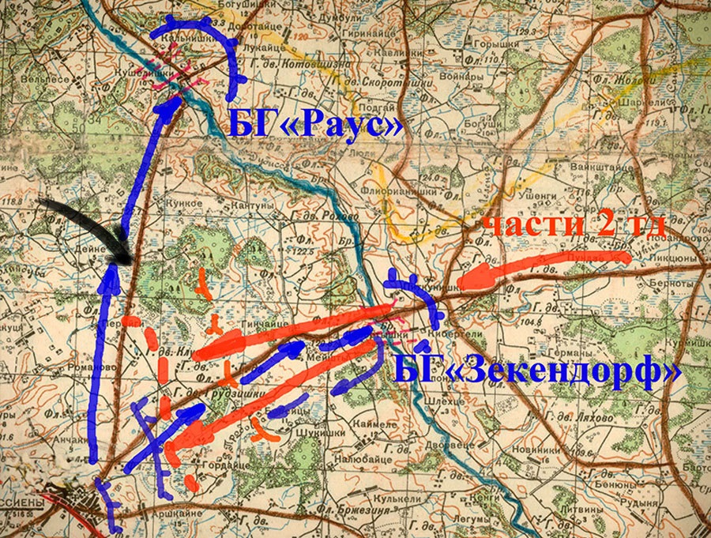
23 июня 1941 г. Красными стрелками обозначено движение советской танковой дивизии, синими — немецких групп «Раус» и «Зекендорф»; чёрная стрелка указывает на местоположение КВ-1, перекрывшего дорогу под Расейняем (из лекции Максима Коломийца «Расейняйское танковое сражение и история легендарного КВ»)
Судьба 2-й танковой дивизии РККА
23 июня в 14:00 6-я немецкая танковая дивизия, наступавшая двумя группами («Раус» и «Зекендорф»), взяла небольшой литовский город Расейняй, разбив советскую 48-ю стрелковую дивизию.
Отбросить немцев предстояло 2-й танковой дивизии под командованием талантливого генерал-майора Егора Николаевича Солянкина. Как отметил Коломиец, он был одним из немногих командиров, который до войны уделил серьезнейшее внимание подготовке танкистов. Вдобавок, немалая часть кадров успела пройти подготовку на Кировском заводе, где собирали КВ с самого начала его производства. Дивизия одна из первых получила КВ-1 и КВ-2, а также была хорошо оснащена автотранспортом.
23 июня во второй половине дня группа «Зекендорф» вступила в бой за мост через реку Дубиса с передовыми частями 2-ой танковой дивизии, ударившими сразу после марша из города Йонов (протяженность марша — приблизительно 150 км, длительность — около 19 часов). Мост переходил несколько раз из рук в руки. В первой половине дня 24 июня советские танки окончательно овладели мостом через Дубису и уничтожили оборонявшийся немецкий 6-й мотоциклетный батальон.
Развивая наступление, КВ двинулись дальше в сторону городка Расейняй. Из дневника графа Кильмасека, воевавшего в то время в 6-й танковой дивизии: «Итого 6 или 7 таких танков абсолютно беспрепятственно разъезжает позади наших рубежей. Когда они приближаются к одиннадцатому танковому полку, наши танки палят из всех стволов, но без успеха. В то время как войска в это время довольно спокойно относились к такому довольно неприятному сюрпризу. Но сейчас, когда выяснилось, что никакое вооружение, в том числе и наши тяжелые танки, не в состоянии остановить танки противника, возникла опасность распространения большой паники. Но образцовое личное вмешательство командования и офицерского состава предотвратило панику. Командир наиболее пострадавшего батальона 114-го стрелкового полка капитан Квентин лично со своими офицерами и унтер-офицерами заняли место пулеметных расчетов и успешно защищали новую оборонительную позицию. В то время как остальной состав батальона, дрогнувший и испугавшись, более-менее организованно возвращался назад».
Однако немцы всё же нашли способ остановить советские танки. Они поставили на прямую наводку крупнокалиберную артиллерию и 88-мм зенитные орудия, уверенно уничтожавшие КВ. Во второй половине дня 24 июня немцы окончательно остановили наступавшую 2-ю танковую дивизию. В это время группа «Раус» зашла в тыл советским частям, угрожая им окружением. Поняв это, Солянкин отдал приказ отступать.
25-го июня группы «Зекендорф» и «Раус» соединились с остальными соединениями 41-го танкового корпуса. Получив значительный численный перевес, немецкие войска окружили советские части, которые к тому времени понесли сильные потери от авианалётов и артобстрелов. Помимо обычной артиллерии, немцы применили ракетные минометы.
Солянкин принял решение пробиваться и во второй половине того же дня погиб в бою. Утром 26-го июня советская дивизия, державшая превосходящие силы противника почти два дня, была полностью уничтожена.
Вот в такой трагической обстановке 1941 года сражались до последней капли крови советские танкисты.

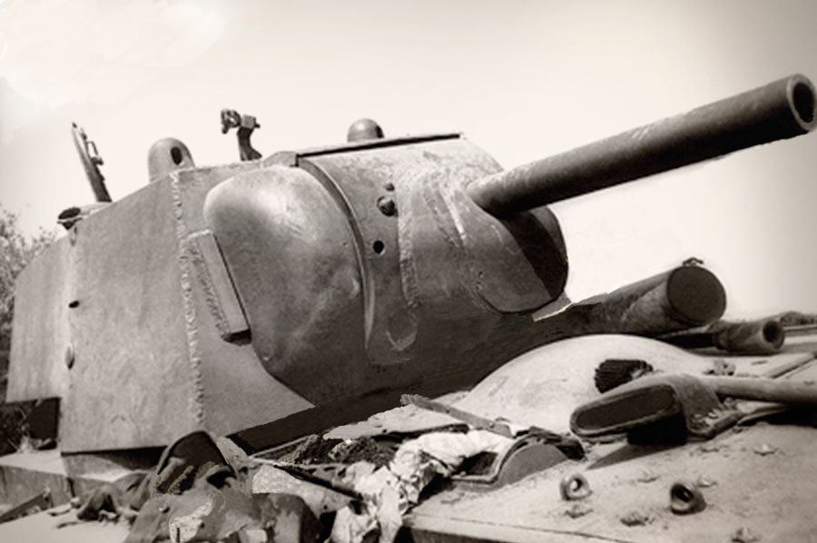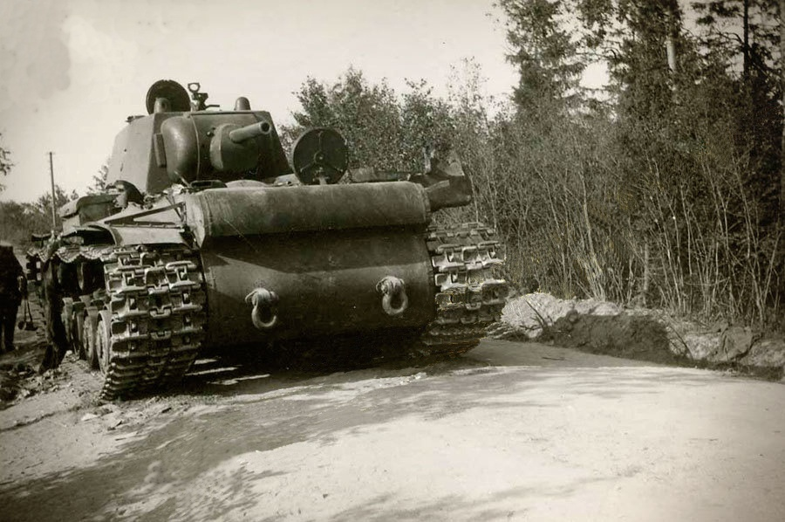
Героический КВ-1, перекрывший дорогу под Расейняем. На первой фотографии справа от маски орудия видна пробоина. Судя по её диаметру, это след от снаряда 88-мм зенитки Flak 36 (из личного архива Максима Коломийца)

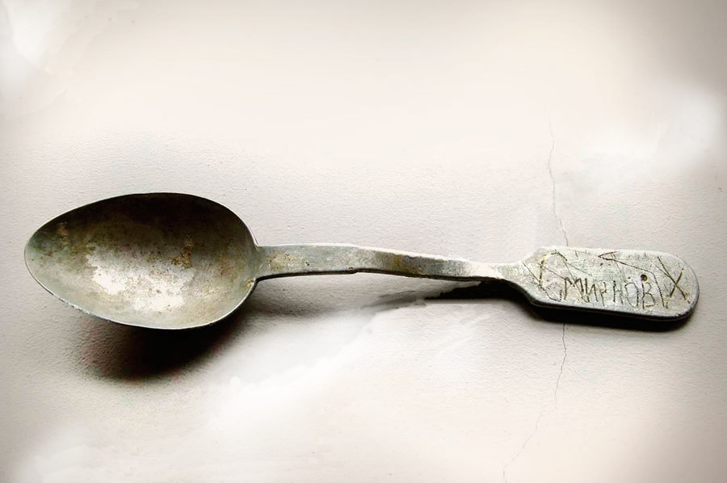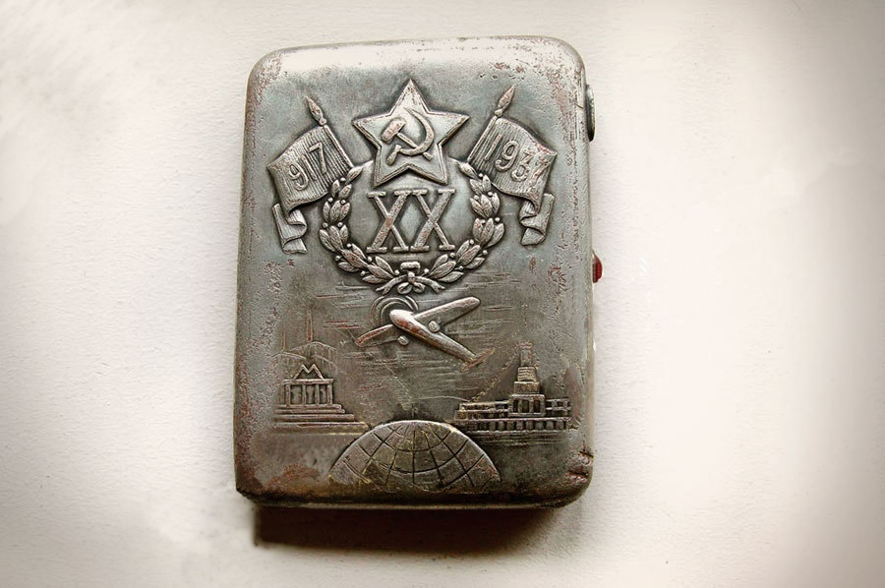
Одна из ложек и портсигар, обнаруженные при эксгумации могилы танкистов (из лекции Максима Коломийца «Расейняйское танковое сражение и история легендарного КВ»)

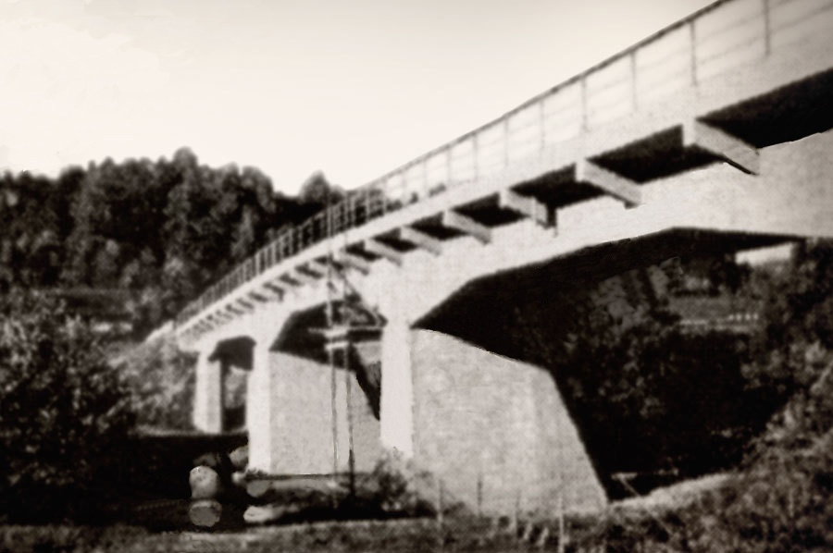
Мост через Дубису, за который бились советские и немецкие войска (из личного архива Максима Коломийца)

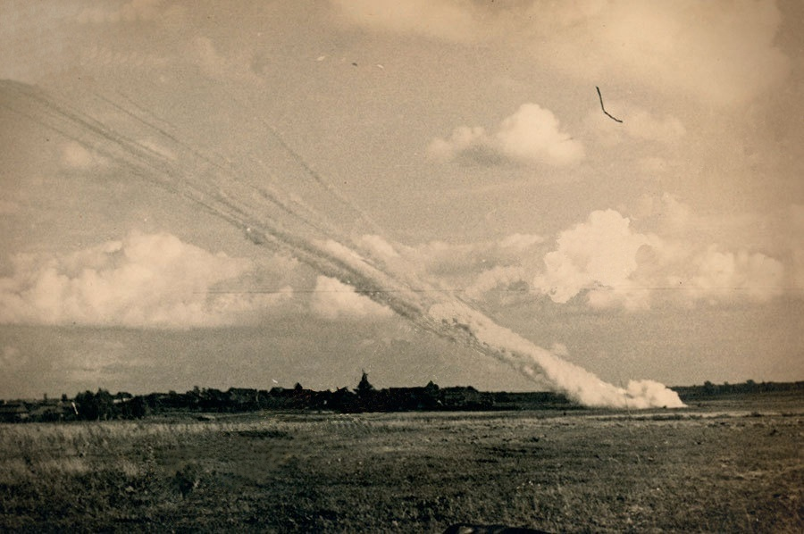
Залп немецкого реактивного миномета «Nebelwerfer 41» под
Расейняем (из личного архива Максима Коломийца)

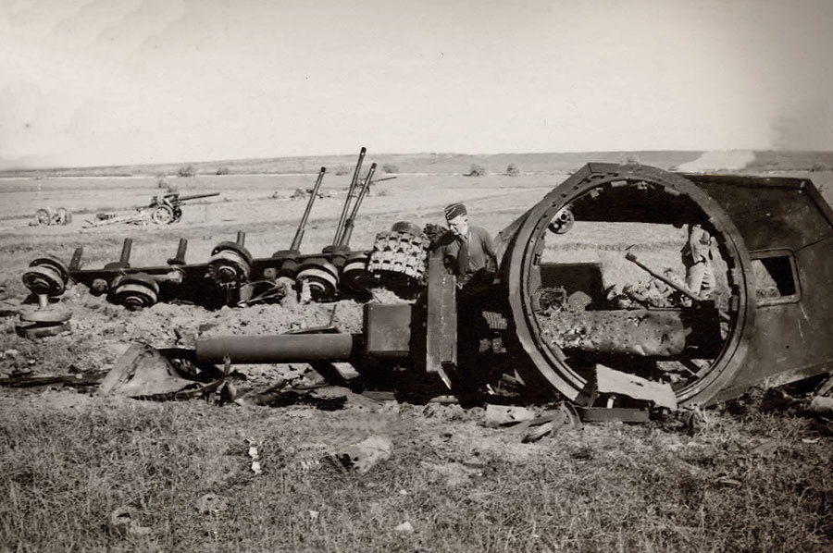
Уничтоженный недалеко от Расейняя КВ-2 с башней МТ-1. На заднем плане видны немецкие 150-мм гаубицы sFH 18
(из личного архива Максима Коломийца)

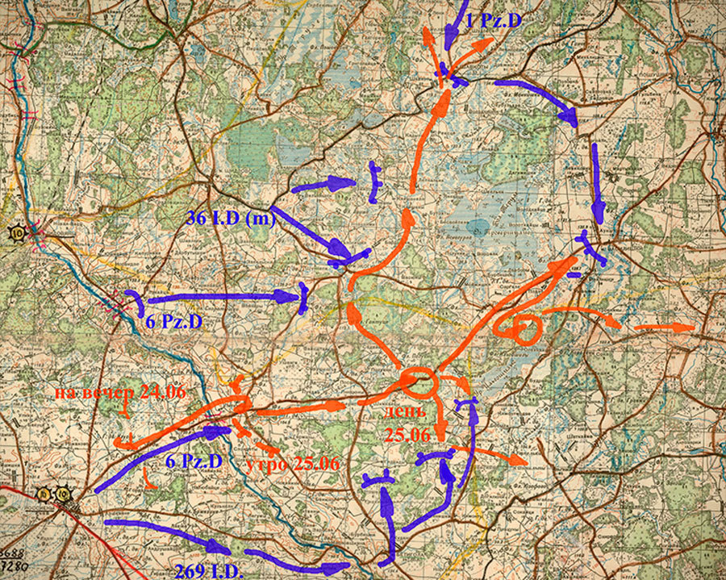
24 — 26 июня 1941 г. Красными стрелками обозначено движение отступающей
2-й танковой дивизии РККА, а синими — немецких дивизий,
входящих в 41-й танковый корпус (из лекции Максима Коломийца «Расейняйское
танковое сражение и история легендарного КВ»)

«Гиперкомплексные размеры и теория представлений»
«Союз немецких девушек»
Обер-офицерское звание, соответствует старшему лейтенанту РККА
Лейтенант медицинской службы
Младшее офицерское звание, соответствует старшему сержанту в РККА
Сдавайтесь, все кончено! Вы окружены, сопротивление бесполезно! Если хотите вернуться к семьям — это ваш последний шанс. Вспомните своих любимых. Это не ваша война. Ваше командование предало вас! Оно обрекло вас на смерть. Так зачем умирать за генералов? Сдавайтесь, и ваши жизни будут спасены! (фр.)
Убийцы! Ублюдки! Вы обещали сохранить им жизни! (фр.)
Распространенная в немецкой армии зажигалка австрийского производства
Мои товарищи считают, что ты заслуживаешь смерти. Вполне возможно, это правда. Так или иначе, мы — советские солдаты, а не мясники. Мы не убиваем раненых и невинных… Возьми это (нем.)

